

CARRERA: ADMINISTRACIÓN

TEMA:
“Proyecto de factibilidad para creación de una Microempresa de Hongos Comestibles ubicado en el sector de Natabuela, en la Provincia de Imbabura”

Proyecto de Plan de Negocio previo a la obtención del título de Tecnólogo Superior en Administración

AUTORA: Edith Lucía Llano Ayala
TUTORA: MSc. Rosa Elena Blacio

D.M. Quito 28 de febrero del 2023

DEDICATORIA
Mi tesis está dedicada a Dios ya que Él es mi guía y mi fortaleza cada momento de mi vida.
También dedico este trabajo a mi compañero de vida Cristian Paúl, ya que nunca me ha dejado sola y me ha enseñado que cada día hay que disfrutarlo sin importar los obstáculos.

AGRADECIMIENTO

Agradezco a Dios por abrirme camino y ponerme las personas correctas y necesarias para culminar esta etapa de mi vida.

Agradezco a mi tutora MSc. Rosa Elena Blacio, y al Ing. Christian Carvajal quienes fueron una guía en todo el proceso impartiéndonos conocimientos y también siempre motivándonos para seguir adelante.

Agradezco al Instituto Tecnológico Universitario y todos sus docentes pues ellos en cada una de las asignaturas nos plantaron semillas de conocimientos que hoy se ven reflejados en el presente trabajo.

A mi familia gracias por todo el apoyo y las palabras de motivación para no decaer.

AUTORÍA

Yo, Edith Lucía Llano Ayala autora del presente informe, me responsabilizo por los conceptos, opiniones y propuestas contenidos en el mismo.

Atentamente

Edith Lucía Llano Ayala

D.M. Quito, 28 febrero 2023

MSc. Rosa Elena Blacio
Tutora de Trabajo de Titulación

CERTIFICACIÓN

Haber revisado el presente informe de investigación, que se ajusta a las normas institucionales y académicas establecidas por el Instituto Tecnológico Internacional Universitario ITI, de Quito, por tanto, se autoriza su presentación final para los fines legales pertinentes.

MSc. Rosa Elena Blacio

D.M. Quito, 28 febrero 2023

ACTA DE CESIÓN DE DERECHOS DE TRABAJO FIN DE CARRERA

Conste por el presente documento la cesión de los derechos en trabajo fin de carrera, de conformidad con las siguientes clausulas:
PRIMERA: La MSc. Rosa Elena Blacio y por sus propios derechos en calidad de Tutor del trabajo fin de carrera; y la Srta. Edith Lucía Llano Ayala por sus propios derechos, en calidad de autora del trabajo fin de carrera.
SEGUNDA: UNO. - la Srta. Edith Lucía Llano Ayala realizó el trabajo fin de carrera titulado “Proyecto de factibilidad para creación de una Microempresa de Hongos Comestibles ubicado en el sector de Natabuela, en la Provincia de Imbabura” para optar por el título de, Tecnólogo/a en Administración en él Instituto Tecnológico Internacional Universitario ITI, bajo la dirección de la Ingeniera Rocío Blacio.
DOS. - Es política del Instituto Tecnológico Internacional Universitario ITI, que los trabajos fin de carrera se aplique, se materialicen y difundan en beneficio de la comunidad.
TERCERA: Los comparecientes, MSc. Rosa Elena Blacio en calidad de Tutor del trabajo fin de carrera y la Srta. Edith Lucía Llano Ayala como autora del mismo, por medio del presente instrumento, tienen a bien ceder en forma gratuita sus derechos en el trabajo fin de Carrera titulado: “Proyecto de factibilidad para creación de una Microempresa de Hongos Comestibles ubicado en el sector de Natabuela, en la Provincia de Imbabura” y conceden autorización para que el ITI pueda utilizar este trabajo en su beneficio y/o de la comunidad, sin reserva alguna.
CUARTA: Aceptación: las partes declaradas que aceptan expresamente todo lo estipulado en la presente cesión de derecho.

MSc. Rosa Elena Blacio Edith Lucía Llano Ayala
D.M. Quito, 28 febrero 2023
“Proyecto de factibilidad para creación de una Microempresa de Hongos Comestibles ubicado en el sector de Natabuela, en la Provincia de Imbabura”

Edith Lucía Llano Ayala
MSc. Rosa Elena Blacio
D.M. Quito, 28 febrero 2023

RESUMEN
El objetivo del presente trabajo de titulación, permitió determinar la factibilidad para la implementación de la producción de hongos comestibles en Natabuela provincia de Imbabura y comercialización en la zona norte de la ciudad de Quito específicamente en las parroquias La Kennedy, Iñaquito, Belisario Quevedo y La Mariscal.
El Proyecto de factibilidad para la creación de la microempresa productora y comercializadora de hongos comestibles, se inicia con una investigación de mercado que nos permita conocer las condiciones de oferta y demanda, así como también los precios y la calidad del producto ofertado actualmente, se realizó el estudio mediante 100 encuestas a propietarios de los establecimientos económicos como tiendas y restaurantes, para conocer los deseos y necesidades de los futuros clientes.
Para conocer los factores que afectan o benefician al proyecto se realizó una investigación de macro y microentorno de la empresa y con el fin de llevar a cabo los procesos de administración de la microempresa, se establecieron los perfiles de los empleados, ya que serán el eslabón principal para llevar a cabo un perfecto desarrollo de la producción.
Se buscó la imagen e identidad corporativa para Fungi´s Home con la creación del logo, slogan y material publicitario, a continuación, se generó un plan de impacto ambiental con el objetivo de mitigar daños y encontrar soluciones.
Finalmente, gracias al análisis financiero se determinaron mediante el VAN (2.615), la TIR (14,58%) y el TMAR (13.55%) que el proyecto es viable.

ÍNDICE DE CONTENIDO.
DEDICATORIA 2
AGRADECIMIENTO 3
AUTORÍA 4
CERTIFICACIÓN 5
ACTA DE CESIÓN DE DERECHOS DE TRABAJO FIN DE CARRERA 6
RESUMEN 7
INTRODUCCIÓN 15
ORGANIZACIÓN EMPRESARIAL 16
Creación de la empresa 16
Descripción de la empresa 16
Importancia 16
Tipo de empresa 17
Características. 17
Actividad. 18
Proceso de propagación 18
Tamaño y distribución de la empresa. 19
Estudio arquitectónico 19
Estructura interna del establecimiento 21
Necesidades que satisfacer 21
Necesidad Fisiológica 22
Necesidad Seguridad 22
Localización de la empresa 23
Filosofía empresarial 24
Misión 24
Visión 24
Objetivos 25
Metas 25
Estrategias 25
Políticas 26
La empresa 26
Los trabajadores 26
FODA 26
Fortalezas 26
Oportunidades 27
Debilidades 27
Amenazas 27
Desarrollo organizacional 27
Tipo de Estructura. 27
Procesos Estratégicos 28
Procesos Operacionales 28
Procesos de apoyo 28
Formalización 28
Centralización – Descentralización. 28
Integración 29
Organigrama empresarial 31
Funciones del personal 31
Detalles generales del puesto de Administrador. 31
Méritos aspectos a considerar 32
Detalles generales del puesto Técnico de Campo. 32
Méritos aspectos a considerar 33
Detalles generales del puesto de Auxiliar de Campo 33
Méritos aspectos a considerar 34
PROCESO DE INVESTIGACIÓN DE MERCADOS Y MARKETING 35
Objetivo de mercadotecnia 35
Investigación de mercado 35
Modalidad 36
Plan de Muestreo 36
Análisis de las encuestas 37
Pregunta 1. ¿Qué tipo de hongos es de su preferencia? 37
Pregunta 2. ¿Cuál es la variedad de hongos que usted conoce? 38
Pregunta 3. ¿Conoce los beneficios que se tienen al consumir hongos en la dieta diaria? 40
Pregunta 4. ¿Con qué frecuencia adquiere hongos comestibles? 41
Pregunta 5. ¿Qué precio estaría dispuesto a pagar por los productos? 42
Pregunta 6. ¿En qué presentación usted preferiría adquirir hongos comestibles? 43
Pregunta 7. ¿Qué tipo de empaque es de su preferencia? 44
Pregunta 8. ¿Qué tan importante es para usted la marca que oferta hongos? 45
Pregunta 9. ¿Actualmente tiene proveedor de hongos? 46
Análisis General. 47
Entorno empresarial 48
Microentorno. 48
Competencia directa. 49
Sustitutos. 50
Proveedores. 50
Micelio de calidad. 50
Intermediarios. 51
Clientes. 51
Macroentorno 52
Factor Político 52
Factor Económico 52
Factor Ambiental 53
Factor Sociocultural. 53
Factor Tecnológico. 53
Producto y servicio 53
Producto Esencial. 53
Producto real. 54
Características. 54
Calidad 54
Estilo 55
Marca 55
Producto aumentado 55
Plan de introducción al mercado 56
Distintivos y Uniformes 56
Área técnica 56
Área administrativa 59
Materiales de identificación. 60
Imagotipo. 60
Tarjetas de presentación. 61
Hoja membretada. 62
Canal de distribución y puntos de ventas 63
Promoción 63
Contacto 63
Correspondencia 63
Negociación 63
Financiamiento 64
Riesgo y oportunidades del negocio 64
Fijación de Precios. 64
Fijación de precios por receta estándar. 64
Capacidad instalada 68
Implementación del negocio. 68
Arriendo del local. 68
Equipos industriales. 68
Equipos de computación. 68
Muebles y enseres. 69
Equipos industriales de seguridad. 69
Suministros de oficina. 69
Servicios Básicos. 70
Materiales de limpieza. 70
Estudio arquitectónico 70
Estructura interna del establecimiento 71
PROCESO DERECHO EMPRESARIAL 72
Servicio de Rentas Internas / SRI 72
Patente Municipal 72
IESS (Instituto Ecuatoriano de Seguridad Social) 73
PROCESO DE IMPACTO AMBIENTAL Y SOCIAL 73
Objetivo de área 73
Impacto ambiental 74
Impacto social 74
PROCESO FINACIERO 75
Introducción 75
Activos fijos 75
Activos diferidos 75
Capital de trabajo 76
Total, de inversión 77
Sueldos 77
Depreciación activos fijos 78
Tabla de amortización capital financiado. 79
Estructura de capital. 80
TMAR (Tasa Mínima de Rendimiento). 80
Punto de equilibrio. 81
Margen de contribución 81
Costo de ventas 83
Flujo de caja 84
Cálculo del VAN y el TIR 85
VAN (Valor Actual Neto) o VPN 85
TIR (Tasa Interna de Retorno) 86
Interpretación del TIR: 86
CONCLUSIONES Y RECOMENDACIONES 88
Conclusiones 88
Recomendaciones 89
REFERENCIAS. 90
ANEXOS. 92

ÍNDICE DE ILUSTRACIONES.
Ilustración 1. Esquema y distribución del área de propagación. 20
Ilustración 2. Esquema y distribución del área de propagación 21
Ilustración 3. Área de aclimatación de cultivos 21
Ilustración 4. Pirámide de Maslow 22
Ilustración 5. Ubicación 24
Ilustración 6. Proceso de producción de Hongos 30
Ilustración 7. Organigrama empresarial 31
Ilustración 8. Preferencia del tipo de hongos. 38
Ilustración 9. Variedades de hongos que conoce. 39
Ilustración 10. Beneficios de consumir hongos en la dieta diaria. 40
Ilustración 11. Frecuencia que se adquieren hongos comestibles. 41
Ilustración 12. Precio a pagar por los productos. 42
Ilustración 13. Presentación en la que prefieren adquirir hongos comestibles. 43
Ilustración 14. Preferencia del tipo de empaque. 44
Ilustración 15. Importancia de la marca que oferta de hongos. 45
Ilustración 16. Cantidad de establecimientos que poseen y no poseen proveedor de hongos 46
Ilustración 17. Esquema microentorno Microempresa de Hongos 48
Ilustración 18. Ubicación. 49
Ilustración 19. Esquema macroentorno Microempresa. 52
Ilustración 20. Indumentaria personal operativo 56
Ilustración 21. Indumentaria personal operativo 57
Ilustración 22. Indumentaria personal operativo 58
Ilustración 23. Indumentaria personal administrativo 59
Ilustración 24. Imagotipo Fungi’s Home 60
Ilustración 25. Parte delantera de la tarjeta de presentación Fungi’s Home 61
Ilustración 26. Parte trasera de la tarjeta de presentación Fungi’s Home 61
Ilustración 27. Hoja membretada de Fungi’s Home 62
Ilustración 28. Estructura interna del area interna del establecimiento de Fungi’s Home 71
Ilustración 29. Gráfico punto de equilibrio 83

ÍNDICE DE TABLAS.
Tabla 1. Méritos aspectos a considerar, Ingeniero administrador 32
Tabla 2. Méritos aspectos a considerar, Técnico de Campo. 33
Tabla 3. Méritos aspectos a considerar, Auxiliar de campo. 34
Tabla 4 . Preferencia del tipo de hongos. 37
Tabla 5. Variedades de hongos que conoce. 38
Tabla 6. Beneficios de consumir hongos en la dieta diaria. 40
Tabla 7. Frecuencia que se adquieren hongos comestibles. 41
Tabla 8. Precio a pagar por los productos. 42
Tabla 9. Presentación en la que prefieren adquirir hongos comestibles. 43
Tabla 10. Preferencia del tipo de empaque. 44
Tabla 11. Importancia de la marca que oferta de hongos. 45
Tabla 12. Cantidad de establecimientos que poseen y no poseen proveedor de hongos. 46
Tabla 13. Proveedores. 50
Tabla 14. Financiamiento publicidad 64
Tabla 15. Bandeja de Hongos frescos 150 gr. 66
Tabla 16. Bolsas de papel de Hongos frescos 500 gr. 67
Tabla 17. Arriendo del área de producción.. 68
Tabla 18. Equipos industriales 68
Tabla 19. Equipos de computación 68
Tabla 20. Muebles y enseres 69
Tabla 21. Equipos industriales de seguridad 69
Tabla 22. Suministros de oficina 69
Tabla 23. Servicios básicos 70
Tabla 24. Materiales de limpieza 70
Tabla 25. Activos fijos 75
Tabla 26. Activos diferidos 76
Tabla 27. Capital de trabajo 76
Tabla 28. Total Inversión 77
Tabla 29. Sueldos 77
Tabla 30. Sueldos y décimos 78
Tabla 31. Sueldos y décimo anual 78
Tabla 31. Depreciación Activos fijos 79
Tabla 33. Amortización capital financiado 79
Tabla 34. Estructura de capital 80
Tabla 35. Costos fijos 81
Tabla 36. Margen de contribución 82
Tabla 37. Punto de Equilibrio 82
Tabla 38. Ventas proyectadas 83
Tabla 39. Costo de Venta 84
Tabla 40. Flujo de caja 85
Tabla 41. Cálculo del TIR y el VAN 87

INTRODUCCIÓN
En Ecuador, un país eminentemente agrícola por sus excelentes condiciones climáticas, las setas se producen con altos estándares de calidad. Los hongos crecen de manera natural en troncos en descomposición o en diferentes materiales obtenidos de las actividades agrícolas. Por esta razón es posible cultivarlas en desechos de la agroindustria. Se alimentan de la materia orgánica en la que están creciendo, por ello es importante suministrar un sustrato adecuado al hongo cuando se le intente cultivar, para que los nutrientes puedan ser aprovechados por él. Además, las setas requieren de una temperatura y humedad adecuadas, así como aire que aporte oxígeno y cierta cantidad de luz (INECOL, 2021).
En nuestro país el hongo que más se consume es el champiñón y el hongo Pleurotus ostreatus (Ostra) se produce en pequeña escala y comercializa en estado fresco, posiblemente, quienes iniciaron este cultivo fueron pequeños productores de la Amazonía Ecuatoriana. Su producción no requiere de grandes inversiones, tampoco de mucho espacio y puede cultivarse en pequeñas construcciones de cemento o en invernaderos (Galarza, 2020).

ORGANIZACIÓN EMPRESARIAL

Creación de la empresa
Fungi´s Home nace a partir de la ilusión de generar empleo y encontrar estabilidad económica, pero con un producto que, a más enfocarse en estas metas, también sea una alternativa de alimentación sana y amigable con el medio ambiente. Por lo tanto, producir y comercializar hongos comestibles permitirá abarcar estas ideas de agricultura verde.
Los altos valores nutricionales y medicinales de las diferentes variedades de hongos se convierten en una pieza que no puede faltar en una estrategia para promover salud y prevenir enfermedades, además que se desarrollan mediante el aprovechamiento de residuos sólidos orgánicos, permitiendo realizar una producción en forma sostenible, evitando la generación de desechos y por ende la contaminación, buscando integrar los recursos naturales (Guevara, 2018).
Al producir setas a gran escala se puede crear fuentes de empleo y también se espera reproducir con el tiempo este proyecto en varias localidades aptas para el crecimiento del cultivo con el fin de crear consciencia con el medio ambiente y la salud.

Descripción de la empresa

Importancia
A nivel alimenticio, los hongos comestibles, poseen el doble del contenido de proteínas que los vegetales y disponen de los nueve aminoácidos esenciales, incluyendo leucina y lisina, minerales y carbohidratos. Se caracterizan por tener propiedades medicinales conocidas como generar retardo en el crecimiento de tumores, disminuir los niveles de colesterol en la sangre, poseer sustancias antioxidantes e inmunomoduladores. (Guevara, 2018)
El cultivo de los hongos comestibles es un sistema de bioconversión ecológica, pues lo que al hombre le es poco útil y que desecha, como las pajas, bagazos, cascarillas y pulpas, los hongos lo transforman en alimento proteínico y en mercancía para venta. Además, una vez que se obtuvo el producto comestible, del sustrato residual se puede obtener abono orgánico mediante procesos de composteo y vermicompost para la producción de plantas y hortalizas; dado el efecto directo en la conservación y mejora de la calidad de los suelos. Esta alternativa de producción ha sido explotada con éxito desde hace mucho tiempo en otros países, principalmente en Asia, donde se ha desarrollado toda una tecnología para la producción y conservación de los hongos comestibles como el champiñón, el Hongo ostra y el Shiitake. (López, 2007)

Tipo de empresa
Microempresa del sector agrícola, que busca satisfacer la demanda de hongos comestibles en las Parroquias La Kennedy, Iñaquito, Belisario Quevedo y La Mariscal, pertenecientes al norte y centro norte de la ciudad de Quito.

Características.
La empresa tiene como objetivo producir y proveer nuevas variedades de setas comestibles con la aplicación de técnicas agroecológicas que nos permitan entregar un alimento rico, sano y natural, de excelente calidad, para satisfacer las necesidades de nuestros clientes y cumplir con las expectativas de quienes conformamos la empresa.
Al tratarse de un producto comercializado en fresco dentro de nuestro proceso no ingresará ningún tipo de insumo químico, es importante recalcar que, al tratarse de un cultivo poco sensible a plagas y enfermedades, no se realiza controles químicos nos enfocaremos en controles preventivos orgánicos.
Preocupados con el cuidado del medio ambiente buscaremos cumplir con el ciclaje de nutrientes, evitando que los residuos contaminen suelo y ambiente, mediante el proceso de lombricomposta que nos permite obtener productos que, en un proceso posterior, los cuales son incorporados al suelo para la producción de diferentes tipos de plantas.

Actividad.
Se producirán diferentes variedades de hongos, entre los que principales: ostra blanca, ostra rosado y shitake.

Proceso de propagación
- Obtención del micelio
- Elaboración de inóculo
- Preparación del sustrato
- Inoculación en el sustrato
- Incubación
- Fructificación
- Cosecha
- Embalaje
- Comercialización

Tamaño y distribución de la empresa.
La microempresa contará con dos áreas bien definidas: Área de propagación y Área de crecimiento
En área de propagación se distribuirán sub áreas:
Área 1: Recepción
Área 2: Postcosecha
Área 3: Germinación en estanterías (cuarto oscuro).
El área de crecimiento serán 2 invernaderos con capacidad para 200 fundas de 1 kilo de sustrato + micelio germinado.

Estudio arquitectónico
El diseño se realiza en un contenedor de 40 pies (12x2.5 m), al cual se le adecuaran las diferentes áreas ya mencionadas en la sección anterior, y también se deberá instalar un invernadero tipo túnel de 6x10 m.
Ilustración 1.
Esquema y distribución del área de propagación.
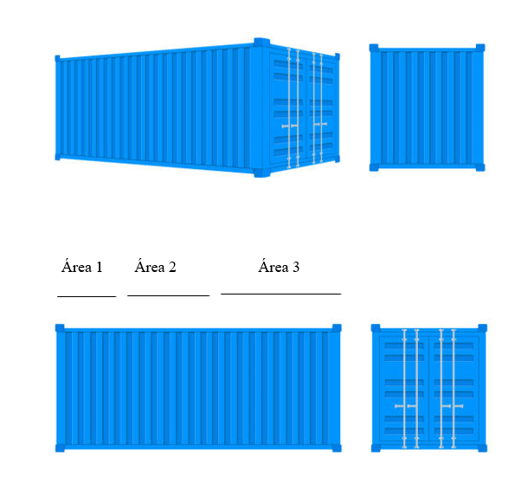
Elaborado por: Edith Llano

Estructura interna del establecimiento
Ilustración 2.
Esquema y distribución del área de propagación
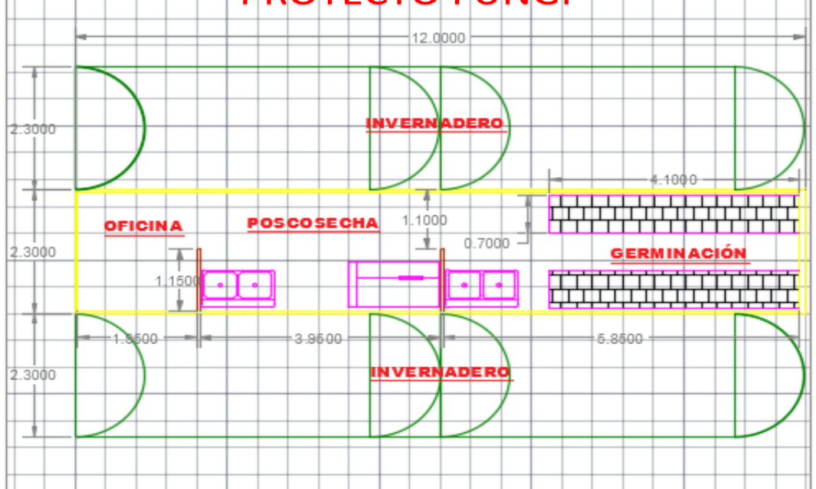

Elaborado por: Edith Llano

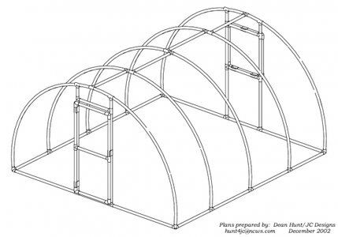
Ilustración 3.
Área de aclimatación de cultivos

Nota. El gráfico muestra la clasificación y de las necesidades y motivaciones humanas. Tomado de emaze.com.

Necesidades que satisfacer

Maslow, psicólogo y consultor estadounidense, expuso una teoría de la motivación según la cual las necesidades humanas están jerarquizadas y dispuestas en niveles de acuerdo a su importancia e influencia. Esta jerarquía de las necesidades puede ser visualizada como una pirámide. En la base de la pirámide están las necesidades inferiores (necesidades fisiológicas), y en la cima, las más elevadas (las necesidades de autorrealización) (Jacho, 2014).

Ilustración 4.
Pirámide de Maslow
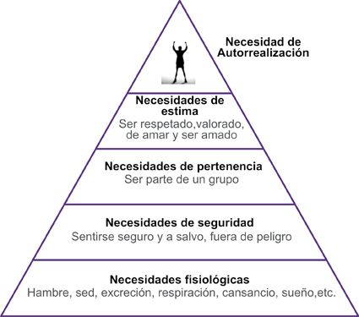

Nota. El gráfico muestra la clasificación y de las necesidades y motivaciones humanas. Tomado de emaze.com.

Necesidad Fisiológica
La microempresa está enfocada en satisfacer la necesidad fisiológica, el cuerpo humano debe mantener un cierto equilibrio para poder funcionar correctamente y dicho equilibrio se consigue con una correcta alimentación, descanso e hidratación.
Al ser una empresa de producción de hongos desencadenará alimentos de mejor calidad y sanos lo que permitirá satisfacer al mercado alimenticio.

Necesidad Seguridad
La agricultura es una forma importante de aumentar la seguridad alimentaria y nutrición. La empresa incursionará en la venta de productos a base de hongos, para llegar a un segmento de mercado que busque una alimentación sana y amigable con el medio ambiente.

Necesidad de reconocimiento
La microempresa mediante su promoción buscará con sus productos darse a conocer en varias zonas y por que no con el tiempo su marca ser líder de producción y comercialización de hongos.

Necesidad de reconocimiento
La marca tendrá como objetivo establecerse como líder de productos de calidad y confianza para sus clientes.

Localización de la empresa
Provincia: Imbabura
Cantón: Antonio Ante
Parroquia: Natabuela
Línea férrea y Miguel Ángel de la Fuente.

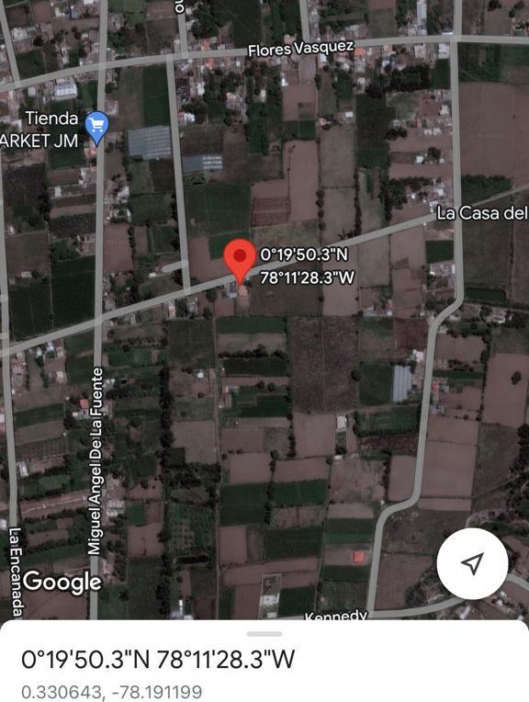
Ilustración 5.
Ubicación

Nota. Ubicación. (GoogleMaps, 2023) Recuperado de https://acortar.link/1oQVys

Filosofía empresarial

Misión
- Producir y proveer nuevas variedades de setas comestibles con la aplicación de técnicas agroecológicas que nos permitan entregar un alimento rico, sano, natural y de excelente calidad.

Visión
- Ser una empresa reconocida a nivel agrícola como líderes en el mercado de setas, brindando productos de calidad que aportan una buena nutrición y salud a la comunidad.

Objetivos
- Motivar a la población a incluir setas comestibles en su dieta alimenticia por su alto contenido nutricional y múltiples beneficios para la salud.
- Desarrollar técnicas para el cultivo de setas.
- Implementar protocolos para manejo, siembra y de propagación de hongos de interés alimenticio.
- Establecer y aplicar protocolos de uso de instalaciones donde se desarrolle el cultivo de hongos.
- Realizar capacitaciones y actualización de conocimientos al personal de la empresa.
- Realizar alianzas estratégicas con la comunidad, dando a conocer los beneficios de la siembra y alimentación de setas.

Metas
- Producir hongo con características de calidad, cumpliendo con responsabilidad las necesidades de los consumidores.

Estrategias
- Cumplir con los protocolos dispuestos para la obtención y manejo de setas.
- Realizar cursos y actualizaciones constantes al personal sobre la producción de los diferentes tipos de setas comestibles.
- Desarrollar programas de interés agrícola donde puedan asistir los agricultores de la zona.
- Brindar capacitaciones a los agricultores sobre la importancia de uso de técnicas agroecológicas para el cultivo de hongos y manejo de desechos fúngicos.
- Ofrecer productos de calidad a precios accesibles.

Políticas

La empresa
- Cumplir con las obligaciones que demanda la constitución de una empresa.
- Brindar capacitaciones constantes.
- Ofrecer y mantener la calidad de los productos.
- Proporcionar a los empleados de la organización un ambiente agradable, reconfortante, seguro y divertido como parte del estímulo que les permite llevar a cabo una buena ejecución de sus labores diarias.
- Fomentar un espíritu laboral agradable tanto en líderes como empleados para el buen funcionamiento de la empresa.

Los trabajadores
- Cumplir con las normas y protocolos establecidos por la empresa.
- Asistir a las capacitaciones y cursos que se brinden en la empresa.
- Cumplir con responsabilidad las actividades asignadas en cada área de trabajo.

FODA

Fortalezas
- Ubicación geográfica con características climáticas adecuadas para el crecimiento de hongos.
- Terreno cuenta con todos los servicios básicos.
- Se cuenta con un contenedor readecuado para realizar las actividades de recepción, postcosecha, inoculación e incubación.

Oportunidades
- Aceptación de los productores agrícolas de la zona.
- Alianzas con agricultores de la zona.
- Demanda de productos
- En la zona no hay competencia con los mismos servicios.
- Precios asequibles.

Debilidades
- Inversión.
- Falta de establecimiento de protocolos para los cultivos.
- Falta de alianza para obtención de materias primas.
- Poco conocimiento sobre la preparación de medios de cultivos para propagar micelio.

Amenazas
- Cultivos cercanos con incidencia de plagas y enfermedades.

Desarrollo organizacional

Tipo de Estructura.
La organización de la microempresa será de tipo horizontal, dentro de la microempresa los trabajadores serán productivos porque estarán involucrados con la toma de decisiones y cada uno será responsable del área que manejan. Estará estructurada de la siguiente manera divida por procesos:
- Estratégicos
- Operacionales
- Apoyo

Procesos Estratégicos
La propietaria será la encargada de la planificación estratégica, gestión administrativa y control interno.

Procesos Operacionales
Ingenieros agrónomos serán los encargados de los procesos de propagación, inoculación, elección y siembra de material fúngico, así como de desarrollar las tecnologías para los procesos.

Procesos de apoyo
Auxiliares de campo que apoyarán en el proceso de fructificación de los hongos, en el invernadero, con riego y monitoreo, además de la cosecha y postcosecha.

Formalización
La empresa de producción de hongos, está orientada a políticas, normas y estrategias basadas en la misión de la misma, cumpliendo las leyes, ordenanzas y legislación laboral. Para su operación será legalmente constituida y cumplirá con las exigencias solicitadas por los entes de control legislativo y tributario, contando con todos los documentos necesarios y actualizados para el correcto funcionamiento de la empresa.

Centralización – Descentralización.
La empresa centrará sus actividades en producir hongos comestibles de calidad, sanos y con conciencia ambiental.
La descentralización se dará en la delegación de funciones y la responsabilidad por áreas, como la organización de la empresa es plana, cada trabajador será responsable de su zona de trabajo, de cuidar sus herramientas y ayudar en la promoción de su trabajo y cada miembro de la empresa aportará con decisiones e ideas que ayuden a la empresa a crecer. Mediante la participación de todos y cada uno de los miembros que conforman la empresa, los trabajadores se sentirán valorados y apreciados.

Integración
La integración organizacional se basará en procesos que cada persona debe desempeñar, este sistema permitirá llevar un control de cada una de las áreas, identificando la interrelación entre estos y a la vez tomando en cuenta que se debe llevar un registro de actividades, en las cuales participen todos los miembros de la empresa de manera equitativa e igualitaria.

Ilustración 6.
Proceso de producción de Hongos
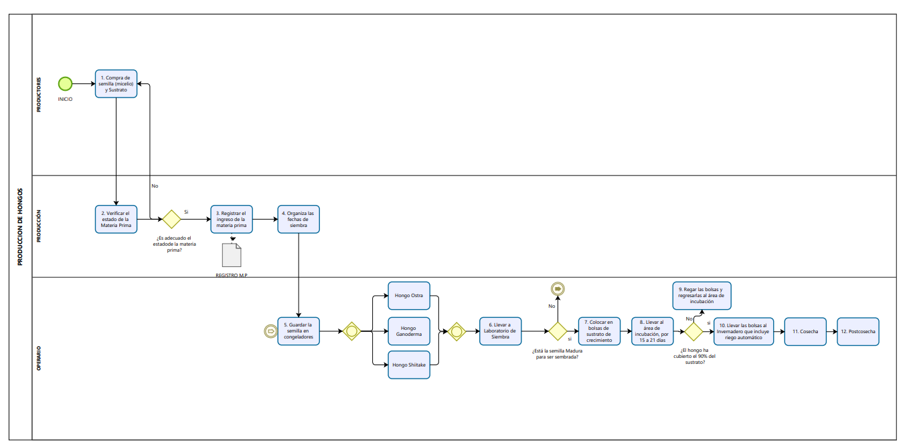
Elaborado por: Edith Llano

Organigrama empresarial
Ilustración 7.
Organigrama empresarial

Elaborado por: Edith Llano

Funciones del personal

Detalles generales del puesto de Administrador.
Empresa FUNGI´S HOME
Unidad administrativa Área administrativa.
Misión del puesto Supervisar las funciones delegadas a los empleados para un eficiente manejo general de todas las áreas, responsabilizarse ante la dirección de la empresa, responsable de comprar los materiales, insumos, trato con proveedores, manejo de redes sociales. Atención al cliente.
Denominación del puesto Administrador
Rol del puesto Administración y supervisión de procesos
Remuneración $ 800

Méritos aspectos a considerar
Tabla 1.
Méritos aspectos a considerar, Ingeniero administrador

Instrucción formal | Experiencia | Capacitación | Competencias  del puesto
Ingeniero agrónomo  o  Carreras Administrativas | 2 años de experiencia en Administración de empresas agrícolas/agropecuarias  . | Conocimiento y dominio de producción de cultivos.  Cursos actualizados de producción de hongos.  Conocimientos en administración. | Puntualidad  Respeto  Adaptabilidad.  Creatividad  Trabajo bajo presión  Liderazgo, Planificación y organización.  Trabajo en equipo.  Responsabilidad.

Elaborado por: Edith Llano

Detalles generales del puesto Técnico de Campo.
Empresa FUNGI´S HOME
Unidad administrativa Área operacional
Misión del puesto Manejo de laboratorio y producción de hongos.
Denominación del puesto Ingeniero Agrónomo
Rol del puesto Replicación de plantas in-vitro
Remuneración $ 700

Méritos aspectos a considerar
Tabla 2.
Méritos aspectos a considerar, Técnico de Campo.

Instrucción formal | Experiencia | Capacitación | Competencias del puesto
Ingeniero Agrónomo | 1 año de manejo de laboratorio de biotecnología | Conocimiento y dominio de manejo de laboratorio.  Cursos actualizados de producción de hongos comestibles. | Puntualidad  Respeto  Adaptabilidad.  Creatividad  Liderazgo  Trabajo bajo presión  Liderazgo, Planificación y organización.  Trabajo en equipo.  Responsabilidad.
Elaborado por: Edith Llano

Detalles generales del puesto de Auxiliar de Campo
Empresa FUNGI´S HOME
Unidad administrativa Área operacional
Misión del puesto Realizar actividades de laboratorio y campo.
Denominación del puesto Auxiliar de campo
Rol del puesto Limpieza, desinfección y preparación de materiales vegetativos.
Limpieza, riego y monitoreo de hongos en invernaderos.
Entrega de los productos

Remuneración $ 500

Méritos aspectos a considerar
Tabla 3.
Méritos aspectos a considerar, Auxiliar de campo.

Instrucción formal | Experiencia | Capacitación | Competencias del puesto
Estudiante o egresado de ingeniería agronómica o biotecnología. | Al menos 6 meses de experiencia. | Conocimientos de manejo de laboratorio, medios de cultivo y producción de cultivos. | Puntualidad  Respeto  Adaptabilidad.  Creatividad  Liderazgo  Trabajo bajo presión  Liderazgo, Planificación y organización.  Trabajo en equipo.  Responsabilidad.

Elaborado por: Edith Llano

PROCESO DE INVESTIGACIÓN DE MERCADOS Y MARKETING

Objetivo de mercadotecnia
Posicionar a la marca “Fungi’s Home” en el mercado, mediante la promoción en tiendas y restaurantes, con el fin de motivar a la población a incluir setas comestibles en su dieta alimenticia por su alto contenido nutricional y múltiples beneficios para la salud, así como en todas las redes sociales, mediante afiches con la información de producción amigable con el medio ambiente y valores nutricionales, y de esta forma atraer a los clientes potenciales.

Investigación de mercado
Para este ítem se consideró la investigación aplicada y documental. En primera instancia se buscó restaurantes y tiendas vegetarianas y veganas ya que estos productos por su origen tienen mayor acogida; pero en el transcurso de la investigación se vió necesario incluir también restaurantes y tiendas comunes ya que es importante para un negocio ampliar el mercado de consumo.
Para la investigación documental se recopiló información de tesis realizadas lo que sirvió de base para tener más claro el panorama a estudiar y formular las preguntas de la encuesta.
La investigación también tiene enfoque cuantitativo ya que se recolectó datos que sirvieron para analizar el mercado objetivo.

Modalidad
Se visitó varios establecimientos del Norte y Centro Norte de Quito (Parroquias: La Kennedy, Iñaquito, Belisario Quevedo y La Mariscal), después de socializar el proyecto se logró obtener un directorio de restaurantes y tiendas que aceptaron ser parte del estudio.
La recolección de datos se realizó a través de una encuesta con 9 preguntas cerradas, se usó la herramienta Google Form en donde en un tiempo aproximado de 4 días se obtuvo un total de 100 respuestas.
Se dividió en dos grupos de estudio.
Establecimientos vegetarianos y veganos: 39 tiendas y 10 restaurantes
Establecimientos comunes: 71 tiendas y 15 restaurantes.
Por lo tanto, la población o universo total es de 135 establecimientos económicos.

Plan de Muestreo
Se consideró únicamente a las personas dueñas o administradoras de las tiendas y restaurantes que mostraron interés en comprar los productos para ofrecerlos en sus establecimientos.
Para discriminar el número total de encuestas a realizar se aplicó la siguiente fórmula para población finita:
$$n=\frac{N*{\left(Z\right)}^{2}*P*Q}{{(e)}^{2}*\left(N-1\right)+{\left(Z\right)}^{2}*P*Q}$$

Dónde:
N= Población segmentada (135)
Z= Nivel de confianza 95% (1.96)
P= Proporción de defectos esperados 50% (0.5)
Q= Probabilidad negativa 50% (0.5)
e= Error de estimación 5% (0.05)
n= Tamaño de la muestra

$$n=\frac{135*{\left(1,96\right)}^{2}*0,5*0,5}{{0,05}^{2}*\left(135-1\right)+ {(1,96)}^{2}*0,5*0,5}$$
$$n=\frac{129,654}{1,2954}$$
$$n=100$$

Análisis de las encuestas

Pregunta 1. ¿Qué tipo de hongos es de su preferencia?
Tabla 4 .
Preferencia del tipo de hongos.

Respuesta | Cantidad | Porcentaje
Hongos frescos | 60 | 60
Hongos secos | 40 | 40
Hongos enlatados | 0 | 0
TOTAL | 100 | 100%

Nota. Fuente encuesta

Ilustración 8.
Preferencia del tipo de hongos.

Elaborado por: Edith Llano

Análisis: De las 100 personas encuestadas un 75% prefieren hongos frescos y el 25% prefiere hongos secos, ninguna tiene preferencia por hongos enlatados, con esta respuesta podemos afirmar que la venta de hongos frescos será de gran acogida por parte de las tiendas y restaurantes de las zonas en estudio.

Pregunta 2. ¿Cuál es la variedad de hongos que usted conoce?
Tabla 5.
Variedades de hongos que conoce.

Respuesta | Cantidad | Porcentaje
Champiñon | 75 | 75
Ostra | 13 | 13
Shitake | 5 | 5
Ganoderma | 5 | 5
Portobello | 2 | 2
Otros | 0 | 0
TOTAL | 100 | 100%

Nota. Fuente encuesta

Nota. Fuente encuesta

Ilustración 9.
Variedades de hongos que conoce.

Elaborado por: Edith Llano

Análisis: De las 100 personas encuestadas, el 53% conocen y usan hongo champiñón en sus platos, 35% el hongo tipo Ostra, 5% variedad Shitake, 5% Ganoderma y 2% Portobello.
En el caso de los hongos tipo Ostra en los últimos años ha empezado a darse a conocer debido a un incremento de producción. Las otras variedades fueron interpretadas por las personas como exclusivas de comida gourmet.
Por lo tanto, se recomienda seguir con la promoción de setas y empezar a introducir al mercado las otras variedades.

Pregunta 3. ¿Conoce los beneficios que se tienen al consumir hongos en la dieta diaria?

Tabla 6.
Beneficios de consumir hongos en la dieta diaria.

Respuesta | Cantidad | Porcentaje
Anticancerígenos | 30 | 30
Antioxidantes | 60 | 60
Antinflamatorios | 5 | 5
Inmunológicos | 5 | 5
Otros ¿Cuáles? | 0 | 0
TOTAL | 100 | 100%

Nota. Fuente encuesta

Ilustración 10.
Beneficios de consumir hongos en la dieta diaria.

Elaborado por: Edith Llano

Análisis: De las 100 personas encuestadas, el 60% conoce los beneficios antioxidantes gracias al consumo de hongos, 30% los beneficios anticancerígenos, 5% los beneficios antiinflamatorios y 5% los beneficios inmunológicos.
En resumen, el 100% conoce que existe beneficios en el consumo de hongos, al ser interrogados sobre el tema todos relacionan las setas con frutas y verduras, por lo tanto, asocian con las características nutricionales de estas. Se recomienda poner mayor énfasis en los beneficios nutricionales al momento de realizar la promoción del producto, debido a que muchas personas en la actualidad buscan comer de forma más sana.

Pregunta 4. ¿Con qué frecuencia adquiere hongos comestibles?

Tabla 7.
Frecuencia que se adquieren hongos comestibles.

Respuesta | Cantidad | Porcentaje
Una vez a la semana | 46 | 46
Dos veces a la semana | 28 | 28
Cada dos semana | 26 | 26
Cada tres semanas | 0 | 0
Cada mes | 0 | 0
Cada dos meses | 0 | 0
Otro | 0 | 0
TOTAL | 100 | 100%

Nota. Fuente encuesta

Ilustración 11.
Frecuencia que se adquieren hongos comestibles.
Elaborado por: Edith Llano

Análisis: De las 100 personas encuestadas, el 46% adquiere una vez por semana hongos comestibles, 28% dos veces por semana y el 26% cada dos semanas, esto gracias a que el consumo de hongos en los últimos años ha ido incrementando, por lo tanto, si es rentable empezar con el proyecto de producción de Hongos.

Pregunta 5. ¿Qué precio estaría dispuesto a pagar por los productos?

Tabla 8.
Precio a pagar por los productos.

Respuesta | Cantidad | Porcentaje
$ 1.50 – 2.50 | 75 | 75
$ 2.50 – 3.50 | 5 | 5
$ 3.50 – 4.00 | 8 | 8
$ 4.50 – 5.00 | 12 | 12
TOTAL | 100 | 100%

Nota. Fuente encuesta

Ilustración 12.
Precio a pagar por los productos.

Elaborado por: Edith Llano

Análisis: De las 100 personas encuestadas, el 75% está dispuesto a pagar entre $ 1.50 – 2.50, el 12% está dispuesto a pagar entre $ 4.50 – 5.50, el 8% está dispuesto a pagar entre $ 3.50 – 4.50, y el 5% está dispuesto a pagar entre $ 2.50 – 3.50.
Al revisar la información levantada se pudo constatar que, fueron las tiendas las que tienen preferencia por el precio más bajo y los restaurantes por el uso que les dan a los hongos en sus platos prefieren pagar más, ya que son conscientes que el precio está relacionado con la cantidad.

Pregunta 6. ¿En qué presentación usted preferiría adquirir hongos comestibles?

Tabla 9.
Presentación en la que prefieren adquirir hongos comestibles.

Respuesta | Cantidad | Porcentaje
Bandeja150 gr. | 63 | 63
Bandeja 200 gr. | 20 | 20
Bandeja 300 gr. | 5 | 5
Bolsa 500 gr. | 12 | 12
TOTAL | 100 | 100%

Nota. Fuente encuesta

Ilustración 13.
Presentación en la que prefieren adquirir hongos comestibles.

Elaborado por: Edith Llano

Análisis: De las 100 personas encuestadas, el 63% prefiere adquirir bandejas de 150 gr., el 20% bandejas de 200 gr., el 12% bandejas de 500 gr., y el 5% bandejas de 300 gr.
Al igual que en la pregunta 5, al revisar la información levantada se pudo constatar que fueron las tiendas las que prefieren adquirir bandejas de menor peso (150 gr.) esto debido a que ellos ofertan los productos de este peso para el consumo, por otro lado, los restaurantes buscan realizar compras de bolsas con mayor peso, debido al uso que les darán en sus menús.

Pregunta 7. ¿Qué tipo de empaque es de su preferencia?

Tabla 10.
Preferencia del tipo de empaque.

Respuesta | Cantidad | Porcentaje
Bandejas de poliestireno/polietileno | 50 | 50
Bandejas de material biodegradable | 25 | 25
Cajas de cartón | 10 | 10
Bolsas de papel | 15 | 15
TOTAL | 100 | 100%

Nota. Fuente encuesta

Ilustración 14.
Preferencia del tipo de empaque.

Elaborado por: Edith Llano

Análisis: De las 100 personas encuestadas, 50% prefieren bandejas de polietileno, 25% bandejas de material biodegradable, 15% bolsas de papel y 10% cajas de cartón.
En resumen, el 50% prefiere el uso de bandejas de polietileno, y el otro 50% se inclina por materiales degradables.

Pregunta 8. ¿Qué tan importante es para usted la marca que oferta hongos?

Tabla 11.
Importancia de la marca que oferta de hongos.

Respuesta | Cantidad | Porcentaje
Poco importante | 50 | 50
Muy importante | 20 | 20
Nada importante | 30 | 30
TOTAL | 100 | 100

Nota. Fuente encuesta

Ilustración 15.
Importancia de la marca que oferta de hongos.
.

Elaborado por: Edith Llano

Análisis: De las 100 personas encuestadas, 50% consideran que la marca que ofertan hongos es poco importante, 30% nada importante y el 20% muy importante. Estos resultados se dan de esta forma debido a que en los establecimientos económicos dónde se desarrolló la investigación adquieren bandejas de hongos generalmente de proveedores sin marca. Por lo tanto, será importante posicionar nuestra marca por medio de productos de calidad, logo llamativo y precios competitivos.

Pregunta 9. ¿Actualmente tiene proveedor de hongos?

Tabla 12.
Cantidad de establecimientos que poseen y no poseen proveedor de hongos.

Respuesta | Cantidad | Porcentaje
Si | 40 | 40
No | 60 | 60
TOTAL | 100 | 100

Nota. Fuente encuesta

Ilustración 16.
Cantidad de establecimientos que poseen y no poseen proveedor de hongos

Elaborado por: Edith Llano

Análisis: De las 100 personas encuestadas, 60% no poseen proveedores de hongos y el 40% sí.

Análisis General.
Gracias a las respuestas obtenidas en la encuesta se puede ver un campo más amplio al que los productos puede llegar con mayor acogida.
Es importante tomar en cuenta y diferenciar los establecimientos. Por ejemplo, los restaurantes prefieren entre una y dos entregas a la semana en cantidades mayores a 500 gr., además que, tienen preferencia por bolsas de papel como empaque ya que usaran el producto de manera casi inmediata, por el contrario, las tiendas prefieren ofrecer al público los hongos en bandeja de 150 gr. ya que de esa forma tienen mayor acogida para la venta. Estas respuestas tienen relación con el precio al que prefieren adquirir los productos, siendo los restaurantes los que están dispuestos a pagar entre $4.50 a 5 y las tiendas entre $1.50 y 2.00.
No existen muchos proveedores de hongos o no son constantes en las entregas, los negocios sin proveedores manifestaron vender hongos cuando algún proveedor les ofrecen ya que no son constantes, los lugares que si tienen proveedores están prestos a dar oportunidad a nuevos productores para comparar calidad. Por ello se realizará la promoción de los hongos comestibles en los diferentes restaurantes y tiendas.

Entorno empresarial

Microentorno.
La microempresa considera su microentorno a todo aquello que le rodea sobre lo cual hay un control efectivo.
Ilustración 17.
Esquema microentorno Microempresa de Hongos

Nota. El gráfico muestra el microentorno de “Fungís Home” en el sector de Natabuela. Llano, E. (2023).

Ilustración 18.
Ubicación.
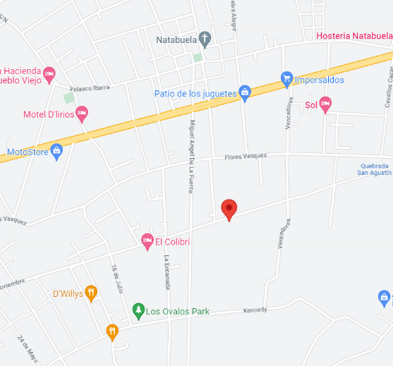

Nota: Ubicación. Recuperado de https://acortar.link/1oQVys (GoogleMaps, 2023)

Competencia directa.
El estudio buscó abarcar la parte norte de la ciudad de Quito y el sector de Natabuela donde se va a instalar la producción.
No existen productores a gran escala de hongos por la zona, pero si existe competencia directa de las grandes empresas que ya tienen posicionado su producto específicamente en los supermercados.
Al recorrer varios establecimientos especialmente aquellas que venden productos perecibles, mercados y ferias, se pudo constatar que solo vendían hongos tipo champiñón la gran mayoría sin marca.
Las marcas que se encontraron en los supermercados y que ofertan variedad de setas fueron: Kennet, Guipi, y Supermaxi.

Sustitutos.
La cultura ha permitido descartar de la alimentación a las setas pese a su gran contenido nutricional, siendo las carnes (pollo, res, entre otras) la base fundamental de los platos ecuatorianos, las cuales las encontramos en todo tipo de establecimiento económico.

Proveedores.
Teniendo en cuenta que la calidad en los productos es uno de los principios fundamentales, la microempresa ha seleccionado proveedores reconocidos y de confianza.

Tabla 13.
Proveedores.

Tabla de proveedores
Materia prima
Proveedor | Fiabilidad y beneficios | Producto
Productor de Hongos Calacalí | Micelio de calidad.  - Facilidad de Pago.  - Productos en stock todo el año.  - Entrega de productos 3 veces por semana. | Micelio F1 para la siembra.
Displast | - Productos de calidad  - Productos en stock todo el año.  - Productos de venta al por mayor. | - Fundas de plástico para inoculación del hongo.  - Ligas para la siembra  - Papel aluminio  - Fundas de papel  - Film Plástico
La casa del Químico | - Productos de calidad  - Productos en stock todo el año.  - Productos de venta al por mayor. | - Alcohol metílico 90%  - Guantes  - Mascarillas  - Cofias
Carpinterías de la Zona | - Producto de calidad.  - Producto en stock todo el año. | - Aserrín
Confecciones Atuntaqui | - Costos bajos al por mayor  - Productos y bordados de calidad | - Gorras  - Camisas  - Camisetas  - Pantalones  - Overol

Nota. Esta tabla muestra los proveedores de materia prima y herramientas de trabajo, así como también el tema de indumentarias y uniformes “Fungi´s Home” . Llano, E. (2023).

Intermediarios.
La microempresa buscará comercializar sus productos de forma directa, por lo tanto, no necesitará de intermediarios.

Clientes.
La microempresa busca la aceptabilidad de los hongos como parte de la dieta alimenticia de las personas en general, por lo que se debe realizar la promoción de los productos en diferentes tiendas, y restaurantes, asi como en Ferias y mercados para buscar futuros clientes.

Macroentorno
Son aquellos factores sobre los que la microempresa no tiene control directo y que van a influir en el normal funcionamiento del establecimiento.

Ilustración 19.
Esquema macroentorno Microempresa.

Nota. El gráfico muestra los cuatro principales factores que forman parte del macro entorno de la microempresa. Llano, E. (2023).

Factor Político
Como cumplimiento de los protocolos legales, para obtener los beneficios de una microempresa se realiza la Emisión de Registro Único de Mipymes en la página del Ministerio de producción.

Factor Económico
BAN ECUADOR ofrece créditos para microempresas a los que se aplicará conforme a los requisitos que la institución requiera.
El Gobierno del presidente Guillermo Lasso declaró como “prioridad nacional” el otorgamiento de créditos de interés social pertenecientes al segmento de microcrédito, al 1% anual y hasta 30 años plazo, a través de la banca pública. (OCARU, 2021)
Se ve como una oportunidad y una buena opción este tipo de créditos debido a que existe facilidad de pagos con bajo interés,

Factor Ambiental
Se establecerán protocolos para una producción de hongos comestibles 100% orgánicos libres de agroquímicos además que los empaques para comercializar serán biodegradables e incluso reusables.

Factor Sociocultural.
Se pretende que nuestros productos puedan ser parte de una alimentación saludable con productos que tienen índices altos nutricionales.

Factor Tecnológico.
Fungi´s Home usará timers en el riego automático para que establecer en el día 3 riegos de 5 min, lo que permitirá optimizar el recurso hídrico.

Producto y servicio
Fungis’Home es una microempresa dedicada a la producción y comercialización de hongos comestibles, productos que se caracterizan por ser saludables, 100% orgánicos libres de químicos y amigables con el medio ambiente.

Producto Esencial.
Los hongos comestibles presentan una composición química que los hace atractivos desde el punto de vista nutricional.
El alto contenido proteico en las setas (15 al 35% del peso seco) refleja las creencias que los hongos son un sustituto efectivo de la carne. El contenido de minerales varía entre 6 y 11 % según la especie; los que aparecen en mayor cantidad son el calcio, potasio, fósforo, magnesio, zinc y cobre. En cuanto al contenido de vitaminas, los hongos comestibles son ricos en riboflavina (B2), niacina (B3) y folatos (B9). (Cano, 2016)

Producto real.
Diferentes variedades de hongos frescos, empacados en bandejas biodegradables o en fundas de papel garantizando un producto eco-amigable de calidad a buen precio.
Se ofertarán bandejas de hongos frescos de diferentes variedades:
- Ostra Blanco
- Ostra Rosado
- Ostra Gris
- Shitake
- Ganoderma

Características.
La empresa contará con el Registro Único MIPYME otorgado por el Ministerio de producción, documento que permite acceder a beneficios como asistencias técnicas, capacitaciones, acompañamiento y seguimiento en el proceso de producción, comercialización y ventas de los productos.

Calidad
Se implementarán modelos de manual de BPM (Buenas Prácticas de Manufactura) usadas por otras empresas productoras de hongos. Lo que permitirá:
- Estandarizar la calidad sanitaria del producto producido
- Mejorar las condiciones higiénicas de las diferentes fases, de esta forma
garantizar la inocuidad.
- Mantener la calidad inocua del producto y así aumentar las ganancias. (Mesias, 2015)

Estilo

Marca
Fungi’s Home traducido al español significa “Hogar de Hongos”. Los colores que se usan en el logo buscan mantener una conexión con la naturaleza y la salud de los consumidores.

Producto aumentado
Los productos serán entregados directamente a los clientes, con garantía de frescura y calidad.
Se procura que las entregas se realicen con productos con un día, máximo dos de cosecha y empaque, cada producto tendrá impresa la fecha y hora de este proceso, siguiendo protocolos para mantener la cadena de frio desde el momento de empaque hasta la entrega.
Mediante normas postcosecha se verá reflejada la calidad de productos, ya que en este proceso se corta, limpia y desecha los hongos que no cumplen con los estándares requeridos.

Plan de introducción al mercado

Distintivos y Uniformes

Área técnica
Auxiliares de Campo
El personal operativo deberá usar para mayor seguridad y comodidad del trabajo en campo:
- Overol azul
- Gorra azul
- Zapatos de trabajo

Ilustración 20.
Indumentaria personal operativo
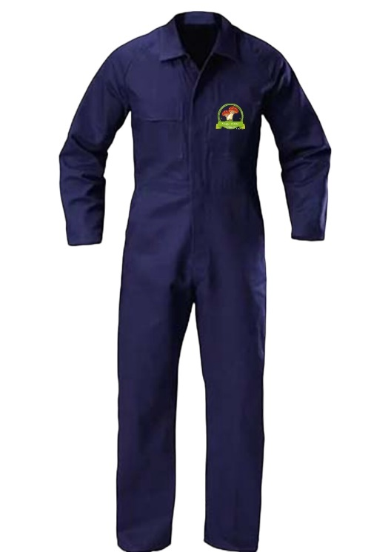

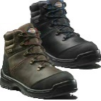

Nota. La imagen muestra el prototipo del overol para el trabajo en campo. Llano, E. (2023).

El personal operativo para su comodidad al momento de la entrega de productos y otras actividades administrativas usará:
- Blue jean
- Camiseta polo: Colores negro o plomo
- Zapatos de trabajo oscuros.

Ilustración 21.
Indumentaria personal operativo
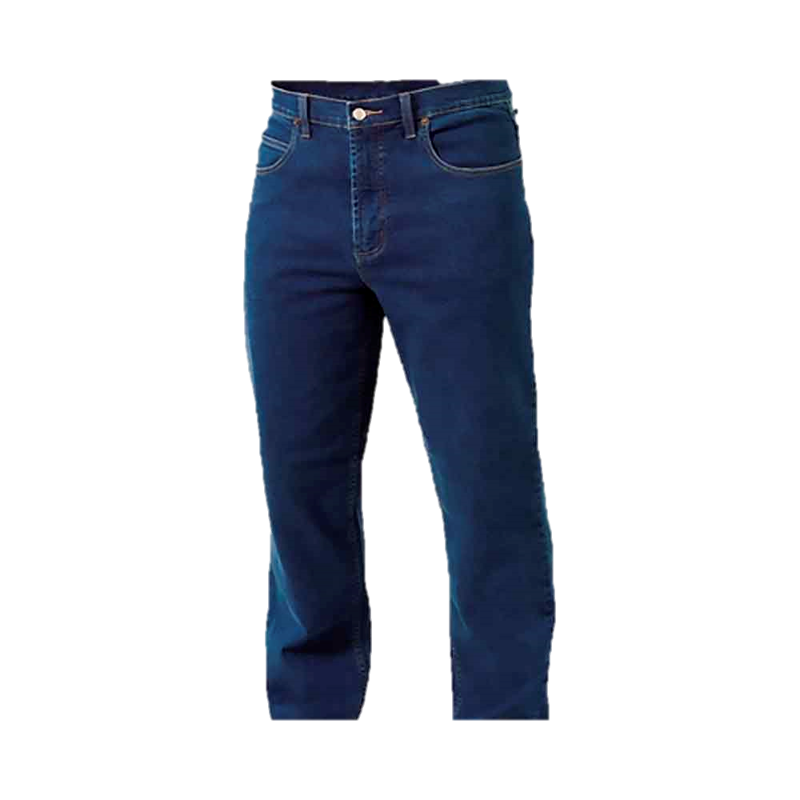
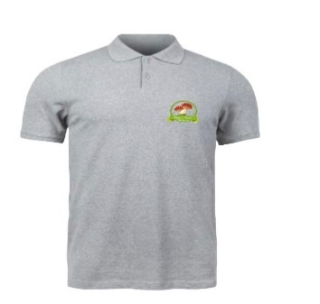
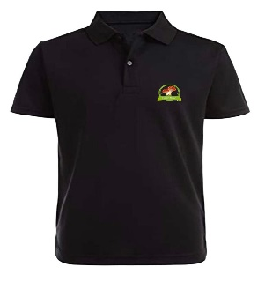

Nota. La imagen muestra el prototipo del uniforme del personal para realizar entrega de productos. Llano, E. (2023).

Técnicos de Campo
Para la labor que realizaran será necesario el uso de indumentaria de laboratorio:
- Mandil
- Gorro desechable
- Cubrezapatos desechables

Ilustración 22.
Indumentaria personal operativo
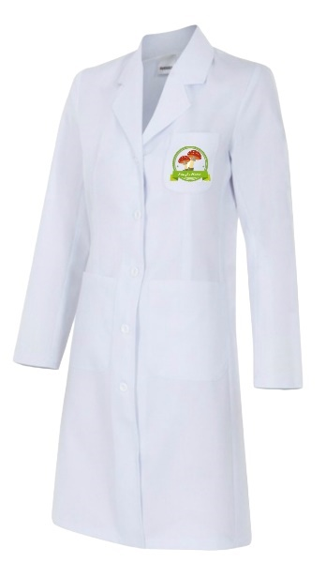
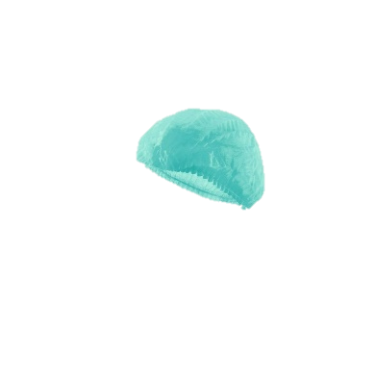
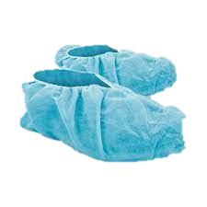
Nota. La imagen muestra el prototipo del uniforme del personal para realizar actividades de siembra y postcosecha. Llano, E. (2023).

Área administrativa
Administrador
- Camisa blanca
- Pantalón negro
- Zapatos negros
Ilustración 23.
Indumentaria personal administrativo
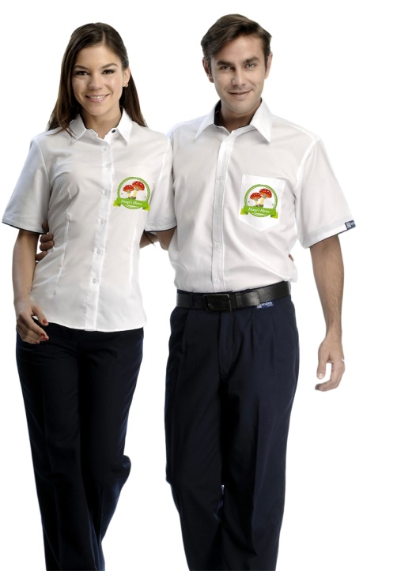

Nota. La imagen muestra el prototipo del uniforme del personal para realizar actividades administrativas. Llano, E. (2023).

Materiales de identificación.

Imagotipo.
Ilustración 24.
Imagotipo Fungi’s Home
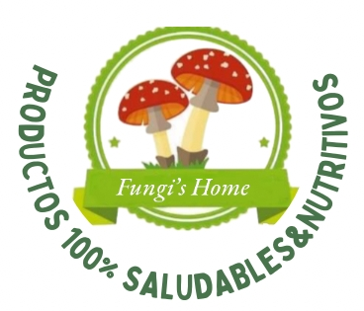

Nota. Prototipo del imagotipo de la microempresa. Llano, E. (2023).

Elementos destacados
- El logotipo de la microempresa “Fungi´s Home”
- El eslogan del establecimiento “Productos 100% Saludables & Nutritivos”
Colores usados
- Verde (sugiere equilibrio, calma y conexión con la naturaleza)
- Rojo (sugiere entusiasmo)
- Blanco (sugiere eficiencia)

Tarjetas de presentación.
Las tarjetas contienen toda la información relevante para que nuestros futuros clientes estén en contacto directo con nosotros.
Ilustración 25.
Parte delantera de la tarjeta de presentación Fungi’s Home
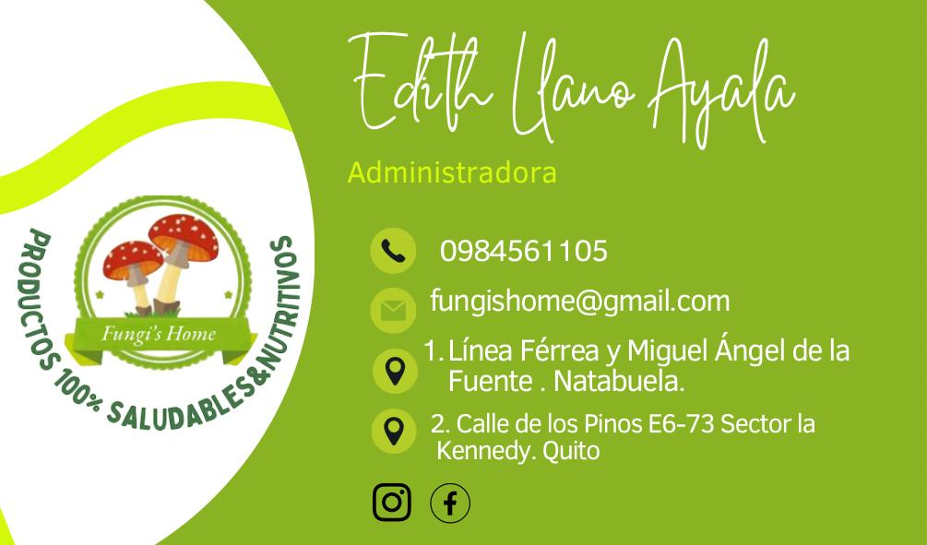

Nota. Parte delantera del modelo de la tarjeta de presentación de la microempresa. Llano, E. (2023).


Ilustración 26.
Parte trasera de la tarjeta de presentación Fungi’s Home

Nota. Parte trasera del modelo de la tarjeta de presentacion de la microempesa. Llano, E. (2023).

Hoja membretada.
Otro de los elementos de la identidad corporativa de la empresa será la papelería, esto servirá para usar en asunto como oficios, cartas, declaraciones formales y comunicados.
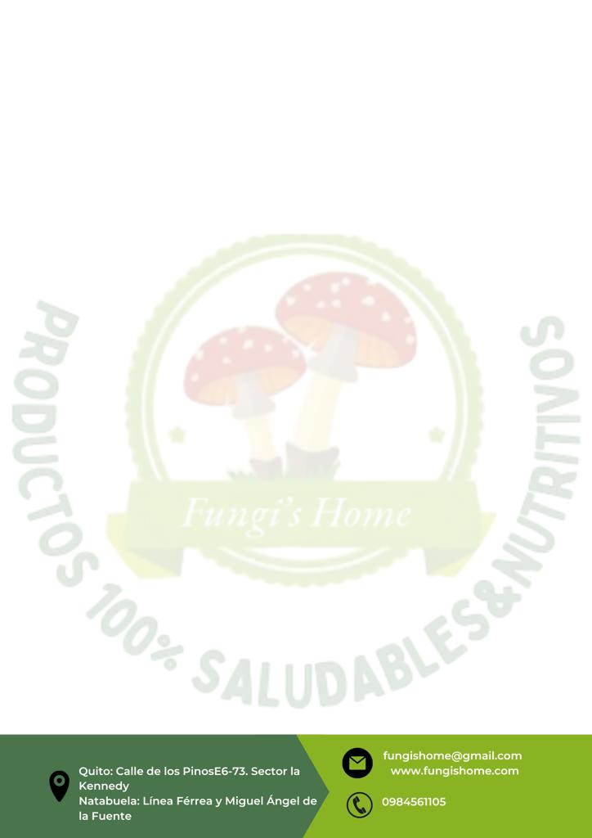
Ilustración 27.
Hoja membretada de Fungi’s Home

Nota. Modelo de la hoja membretada de la microempresa. Llano, E. (2023).

Canal de distribución y puntos de ventas
El canal de distribución y punto de venta físico de Fungi’s Home es en su establecimiento ubicado en el sector la Kennedy, calle de los Pinos E6-73, en la ciudad de Quito.

Promoción
- El principal canal de promoción serán las redes sociales Facebook, Instagram y WhatsApp.
- Otro canal de promoción serán ferias organizadas por entidades que apoyen a los microemprenderdores.

Contacto
- Tarjetas de presentación.
- E-mail.
- Facebook.
- WhatsApp.

Correspondencia
- A través de mail corporativo.

Negociación
- Directa en el establecimiento con cita previa.
- A través de videoconferencia. (Zoom).
- Vía telefónica.

Financiamiento

Tabla 14.
Financiamiento publicidad

ITEM | CANTIDAD | V/UNITARIO | V/TOTAL
Gorra | 2 | $8 | $16,00
Uniforme (blue jean-camiseta polo) | 2 | $36,00 | $72,00
Tarjetas de presentación | 1000 | $25,00 | $25,00
Publicidad redes sociales | anual | $100,00 | $100,00
 | TOTAL ANUAL |  | $213,00

Nota. La tabla muestra el financiamiento de la publicidad para la microempresa. Llano, E. (2023).

Riesgo y oportunidades del negocio
El riesgo más importante al que Fungi´s Home debe enfrentar es la presencia de empresas productoras de hongos ya consolidadas que ofertan su producto en cadenas de supermercados a nivel nacional.
La oportunidad del negocio es que en la actualidad el consumo de hongos se ha intensificado en respuesta al interés de las personas de buscar una alimentación más sana, además que pocas tiendas tienen en stock diferentes variedades de hongos, generalmente ofertando solo champiñón, es por ello que Fungi’s Home busca posicionarse en el mercado con las diferentes variedades de setas que producirá.

Fijación de Precios.

Fijación de precios por receta estándar.
Los precios de los productos serán fijados acorde al costo de la materia prima y costos de producción, también se tendrá en cuenta los precios de la competencia con el fin de mejorarlos, y acorde también a los precios que en el estudio de mercado fueron de preferencia de los posibles clientes.
A continuación, se detalla los factores a tener en cuenta para la fijación de los precios:
1.- Imprevistos
2.- Mano de obra
3.- Gastos de fabricación (referente a servicios básicos)
4.- Gastos administrativos
5.- Utilidad
6.- IVA
7.- Costo de servicio

Tabla 15.
Bandeja de Hongos frescos 150 gr.

 |  | FICHA TÉCNICA DE PRODUCCIÓN
 |  | BANDEJAS DE HONGOS COMESTIBLES
PRODUCTO: | Bandeja de Hongos 150 gr |  | Código: 001
FECHA DE ACTUALIZACIÓN: | 28/02/203 |  | Administrador: Edith Llano
PRODUCTO: | MEDIDA | COSTO (KG) | CANTIDAD | TOTAL
Hongos frescos | gr | $3,50 | 150 | $0,53
FOTOGRAFÍA |  |  | Total, bruto | $0,53
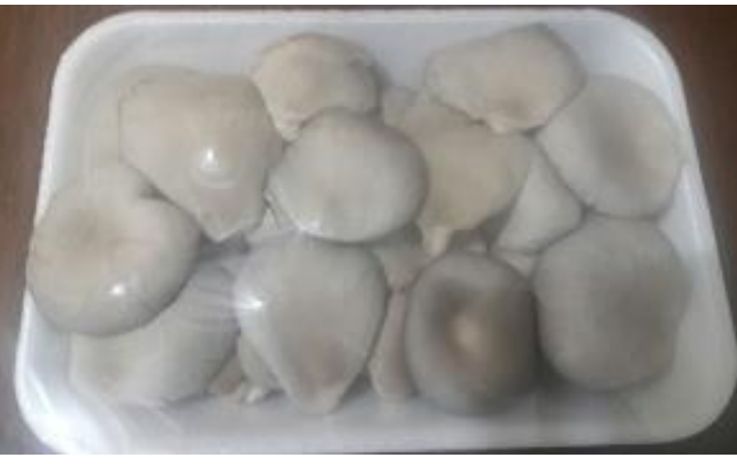 |  |  | 10% imprevistos | $0,05
 |  |  | Total, neto | $0,58
 |  |  | Gasto de Fab. 15% | $0,09
 |  |  | Factor costo 33,33% | $0,19
 |  |  | M.O. 45% | $0,26
 |  |  | G. Admin 12% | $0,07
 |  |  | 45% utilidad | $0,26
 |  |  | Subtotal | $1,44
 |  |  | 12% IVA | $0,17
 |  |  | 10% servicio | $0,14
 |  |  | Total | $1,76

Nota. La tabla muestra el costo de la bandeja de 150 gr de hongos frescos. Llano, E. (2023).

Tabla 16.
Bolsas de papel de Hongos frescos 500 gr.

 |  | FICHA TÉCNICA DE PRODUCCIÓN
 |  | BOLSAS DE HONGOS COMESTIBLES
PRODUCTO: | Bolsas de 500 gr |  | Código: 002
FECHA DE ACTUALIZACIÓN: | 28/02/203 |  | Administrador: Edith Llano
PRODUCTO: | MEDIDA | COSTO (KG) | CANTIDAD | TOTAL
Hongos frescos | gr | $3,50 | 500 | $1,75
FOTOGRAFÍA |  |  | Total, bruto | $1,75
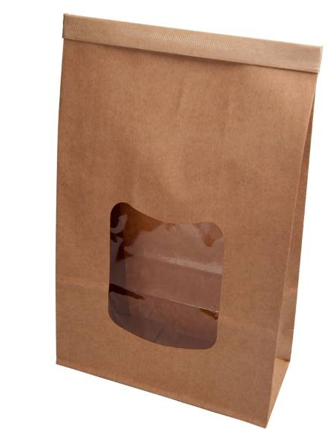 |  |  | 10% imprevistos | $0,18
 |  |  | Total, neto | $1,93
 |  |  | Gasto de Fab. 15% | $0,29
 |  |  | Factor costo 33,33% | $0,64
 |  |  | M.O. 45% | $0,87
 |  |  | G. Admin 12% | $0,23
 |  |  | 45% utilidad | $0,87
 |  |  | Subtotal | $4,81
 |  |  | 12% IVA | $0,58
 |  |  | 10% servicio | $0,48
 |  |  | Total | $5,87

Nota. La tabla muestra el costo de la bolsa de 500 gr de hongos frescos. Llano, E. (2023).

Capacidad instalada

Implementación del negocio.

Arriendo del local.
Tabla 17.
Arriendo del área de producción..

Pago Mensual | Pago Semestral | Pago Anual
$100 | $600 | $1200

Nota. La tabla muestra el arriendo del área de producción. Llano, E. (2023).

Equipos industriales.
Tabla 18.
Equipos industriales

Descripción | Cantidad | V. Unitario | V. Total
Tanques de gas | 3 | $50,00 | $150,00
Quemadores de gas adaptados | 2 | $50,00 | $100,00
Refrigerador | 1 | $300,00 | $300,00
Balanza digital | 1 | $16,50 | $16,50
Timer para riego | 1 | $45,00 | $45,00
Válvula para riego | 1 | $35,00 | $35,00
sistema de Riego | 1 | $100,00 | $100,00
TOTAL |  |  | $746,50

Nota. La tabla muestra los equipos industriales que usará la microempresa. Llano, E. (2023).

Equipos de computación.
Tabla 19.
Equipos de computación

Descripción | Cantidad | V. Unitario | V. Total
Computadora | 1 | $725,00 | $725,00
Impresora multifunción | 1 | $225,00 | $225,00
TOTAL |  |  | $950,00

Nota. La tabla muestra los equipos de computación que usará la microempresa. Llano, E. (2023).

Muebles y enseres.
Tabla 20.
Muebles y enseres

DESCRIPCIÓN | CANTIDAD | V. UNITARIO | V. TOTAL
Contenedor adecuado | 1 | $2.500,00 | $2.500,00
Invernaderos | 2 | $600,00 | $1.200,00
Estantes metálicos | 6 | $35,00 | $210,00
Mesa de acero | 1 | $70,00 | $70,00
Cámara de siembra | 1 | $50,00 | $50,00
Escritorio | 1 | $60,00 | $60,00
Utensilios postcosecha | 1 | $30,00 | $30,00
Automóvil | 1 | $6.000,00 | $6.000,00
TOTAL |  |  | $10.120,00

Nota. La tabla muestra los muebles y enseres que usará la microempresa. Llano, E. (2023).

Equipos industriales de seguridad.
Tabla 21.
Equipos industriales de seguridad

Descripción | Cantidad | V. Unitario | V. Total
Extintor (polvo seco) 10 Lb | 1 | $25,00 | $25,00
Rótulos de señalética (baño, salida, normas de bioseguridad, extintor, aforo) | 5 | $2,50 | $12,50
TOTAL |  |  | $37,50

Nota. La tabla muestra los equipos industriales de seguridad que usará la microempresa. Llano, E. (2023).

Suministros de oficina.
Tabla 22.
Suministros de oficina

DESCRIPCIÓN | CANTIDAD | V. UNITARIO | V. Total
Papel bond, (resma) | 10 | $3,50 | $35,00
Grapadora | 2 | $2,00 | $4,00
Grapas | 12 | $1,00 | $12,00
Esferos | 12 | $0,40 | $4,80
Perforadora | 1 | $3,00 | $3,00
Libreta | 8 | $0,50 | $4,00
Carpeta de cartón | 100 | $0,10 | $10,00
Tijera | 1 | $0,45 | $0,45
TOTAL ANUAL |  |  | $73,25
Nota. La tabla muestra los suministros de oficina que usará la microempresa anualmente. Llano, E. (2023).

Servicios Básicos.
Tabla 23.
Servicios básicos

DESCRIPCIÓN | Pago Mensual
Agua | $20,00
Luz | $10,00
Teléfono | $10,00
Internet | $10,00
TOTAL | $50,00
TOTAL ANUAL | $600,00

Nota. La tabla muestra los el total de pago anual que realizará la microempresa. Llano, E. (2023).

Materiales de limpieza.
Tabla 24.
Materiales de limpieza

DESCRIPCIÓN | CANTIDAD | V. UNITARIO | V. TOTAL
Escoba | 1 | $3,00 | $3,00
Trapeador | 1 | $4,00 | $4,00
Cloro 1 Gal | 1 | $4,50 | $4,50
Desinfectante | 1 | $1,00 | $1,00
Guantes de limpieza | 1 | $0,40 | $0,40
Esponja lavaplatos | 1 | $0,40 | $0,40
Fundas basura industriales (12 unidades) | 1 | $1,75 | $1,75
Lavavajillas líquido | 2 | $1,40 | $2,80
Pala | 1 | $2,50 | $2,50
Jabón líquido manos 1 Gal | 1 | $4,60 | $4,60
Papel higiénico | 2 | $0,60 | $1,20
Toalla de papel | 2 | $3,50 | $7,00
Alcohol antiséptico gel 1 Gal | 1 | $8,50 | $8,50
TOTAL |  |  | $41,65
TOTAL ANUAL |  |  | $499,80

Nota. La tabla muestra los materiales de limpieza que usará la microempresa. Llano, E. (2023).

Estudio arquitectónico
La microempresa permite un aforo de 10 personas, tomando en cuenta que existen varias áreas.

Estructura interna del establecimiento
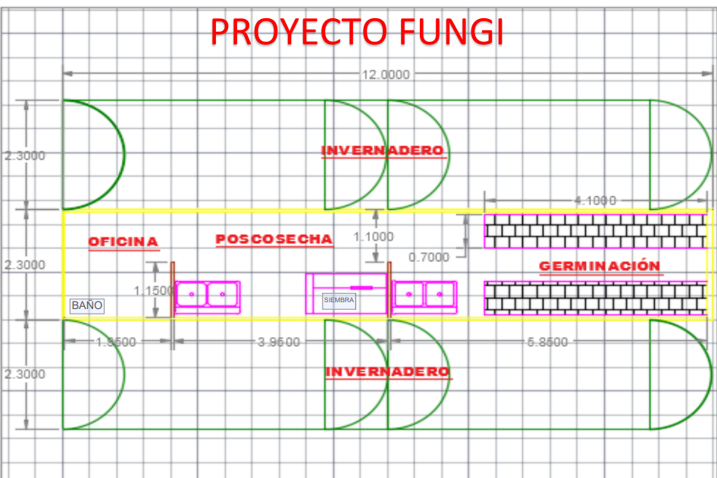
Ilustración 28.
Estructura interna del area interna del establecimiento de Fungi’s Home

Nota. En la ilustración se puede observar la estructura interna del establecimiento. Llano, E. (2023).

PROCESO DERECHO EMPRESARIAL
Con el fin de agregar formalidad al negocio, se realizaron los tramites y permisos pertinentes.

Servicio de Rentas Internas / SRI
Para legalizar la microempresa Fungi´s Home y tener permiso del SRI se debe tener los siguientes documentos:
1.- Cédula de identidad (Presentación)
2.- Certificado de votación (Presentación)
3.- Documento para registrar el establecimiento del domicilio del contribuyente
4.- Escritura pública de constitución
5.- Nombramiento del representante legal
6.- Solicitud de inscripción y actualización general del Registro Único de Contribuyentes (RUC) sociedades, sector privado y público (SRI, 2022).

Patente Municipal
La patente municipal se paga una vez por año y su valor está calculado por cada municipio. Los requisitos que se solicitan son:
1.-Copia de cédula y certificado de votación.
2.-En caso del bien inmueble propio presentar copia del pago del impuesto predial urbano actual, o copia del contrato de arrendamiento según sea su caso (por cada uno de los establecimientos que consten en el documento del S.R.I.).
3.- Copia del Permiso de funcionamiento del cuerpo de bomberos.
4.- Formulario de patente municipal
5.- Copia del RISE o RUC vigente (IESS,2022).

IESS (Instituto Ecuatoriano de Seguridad Social)
Los requisitos son:
1.- Ingresar a la página web del IESS www.iess.gob.ec.
2.- Escoger la opción empleador-registro nuevo empleador.
3.- Ingresar el número de RUC o cédula de ciudadanía y escoger el sector al que pertenece (privado, público o doméstico).
4.- Ingresar los datos obligatorios que se encuentran marcados con asterisco.
5.- Terminar con el registro patronal, imprimir la solicitud de clave y el acuerdo de uso de la información.
6.- Acercarse a las agencias del IESS a los Centros de Atención Universal, portando los documentos que han sido solicitados, para obtener la clave patronal (IESS,2022).

PROCESO DE IMPACTO AMBIENTAL Y SOCIAL

Objetivo de área
La microempresa se basa en producción de hongos comestibles y para llevar a cabo se necesita una planta insumos e instalaciones. Por esto, se procede a establecer diferentes factores que impactan al medio ambiente, ya sean positivos o negativos. En el caso de ser perjudiciales, se tomará medidas que minimicen o atenúen el impacto. (Astillero, 2019)
A través de las buenas prácticas de manufactura se dará cumplimiento a las medidas de protección y conservación ambiental.

Impacto ambiental
Lo que se puede analizar dentro de un impacto ambiental son los siguientes factores:
Manejo de desechos tóxicos: en el proceso de producción y comercialización no se generarán desechos tóxicos, siendo positivo para el medio ambiente y la salud de los consumidores.
Residuos generados por la línea de producción: los residuos generados por la naturaleza del producto pueden ser reutilizados para la elaboración del compost.
Uso de material plástico: El material plástico empleado para el proceso de producción es mínimo, solo será usado para empaques al vacío y embalajes. El material principal usado es biodegradable, por lo tanto, no tiene una gran afectación al medio ambiente; pero se puntúa por cuanto es negativo para el medio ambiente.
Consumo de energía: Para que funcione el emprendimiento que se pretende realizar es indispensable la energía, de consumo moderado. El sistema operativo de las máquinas es automático y se establecerán políticas de buen uso.
Consumo de agua: A pesar de que el agua es un recurso renovable, es necesario cuidarla y optimizarla de la mejor manera. Por lo tanto, la empresa contará sistema de riego mecanizado y con timers que regaran por tiempos establecidos.

Impacto social
Fungi´s Home generará empleo sin importar el género, buscando que cumplan con las expectativas del puesto y sean comprometidas con el trabajo. Del mismo modo la microempresa ofrecerá a sus colaboradores los beneficios que exige la ley, asi como salario acorde al perfil, seguro social, vacaciones, capacitaciones constantes, entre otros.

PROCESO FINACIERO

Introducción
En este capítulo se detalla el análisis financiero de la empresa para ver si es viable y rentable.

Activos fijos
El activo fijo son bienes y recursos propios que posee una entidad a largo plazo, que difícil se vuelve liquidez a corto plazo en el ámbito empresarial es uno de los recursos propios y fuente de capital de una entidad. (Caqui, 2020).
El total de activos fijo de la Microempresa Fungi´s Home es: $11.854,00.
Tabla 25.
Activos fijos

DESCRIPCIÓN | V. TOTAL
Muebles y enseres | $10.120,00
Equipos industriales | $746,50
Equipos de computación | $950,00
Equipos de seguridad | $37,50
TOTAL | $11.854,00

Nota. La tabla muestra los Activo fijos de la microempresa. Llano, E. (2023).

Activos diferidos
Un activo diferido hace referencia a los bienes y servicios por los que una empresa paga de forma anticipada, aunque, no necesariamente, hayan sido utilizados.
El total de activos diferidos de la Microempresa Fungi´s Home es: $1000,00.

Tabla 26.
Activos diferidos

DESCRIPCIÓN | V. TOTAL
Gastos constitucionales | $1000,00
TOTAL | $1000,00
Nota. La tabla muestra los Activo diferidos de la microempresa. Llano, E. (2023).

Capital de trabajo
Un activo diferido hace referencia a los bienes y servicios por los que una empresa paga de forma anticipada, aunque, no necesariamente, hayan sido utilizados.
El total de activos diferidos de la Microempresa Fungi´s Home es: $32.284,05
Tabla 27.
Capital de trabajo

CAPITAL DE TRABAJO | 12 meses
Sueldos | $27.248,00
Servicios Básicos | $600,00
Material oficina/ limpieza | $573,05
Alquiler local | $1.200,00
Publicidad | $213,00
Adquisición de materia prima | $1.200,00
Gastos financieros | $1.250,00
TOTAL, INVERSION | $32.284,05

Nota. La tabla muestra el capital de trabajo de la microempresa. Llano, E. (2023).

Total, de inversión
El total de inversión en 12 meses es de: $45.138,05
Tabla 28.
Total Inversión

TOTAL DE INVERSIÓN | 12 meses
Total, Activos fijos | $11.854,00
Total, Activos diferidos | $1.000,00
Total, Capital de trabajo | $32.284,05
TOTAL, INVERSION | $45.138,05

Nota. La tabla muestra el total de la inversión de la microempresa. Llano, E. (2023).

Sueldos
El sueldo es la compensación económica que recibe el trabajador por los servicios o tareas realizadas efectivamente a la persona individual o jurídica que lo contrato. (Morales, 2008)
En la siguiente tabla se puede observar el sueldo que va a tener los colaboradores los cuales son: Administrador $800,00; Técnico de campo $700,00 y Auxiliar de campo $500,00; también se observa el sueldo anual de los colaboradores, el IESS Patronal que es de (11,15%), IESS Personal que es de (9,45%).
Tabla 29.
Sueldos

SUELDOS
PERSONAL | SUELDOS | ANUAL | IESS EMP. | IESS EMPRESA | GASTO SUELDOS ANUAL
Administrador | 800 | 9600 | 907,2 | 1166,4 | 9859,2
Técnico de campo | 700 | 8400 | 793,8 | 1020,6 | 8626,8
Auxiliar de campo | 500 | 6000 | 567 | 729 | 6162
TOTAL | 2000 | 24000 | 2268 | 2916 | 24648

Nota. La tabla muestra el sueldo de los colaboradores de la microempresa. Llano, E. (2023).

En esta tabla se observa los sueldos de los colaboradores y los décimos 3* y décimo 4*.
Tabla 30.
Sueldos y décimos
PERSONAL | SUELDOS | DECIMO 4º | DECIMO 3º | TOTAL DECIMOS
Administrador | 800 | 425 | 800 | 1225
Técnico de campo | 700 | 425 | 700 | 1125
Auxiliar de campo | 500 | 425 | 500 | 925
TOTAL | 2000 | 1275 | 2000 | 3275

Nota. La tabla muestra el sueldo y décimos de los colaboradores de la microempresa. Llano, E. (2023).

En la siguiente tabla de observa el total de sueldos es $24.648,00, el total de décimos $3725,00 y el total anual $27.923,00.
Tabla 31.
Sueldos y décimo anual

TOTAL SUELDOS | TOT. DECIMOS | TOT. ANUAL
$24.648 | $3.275 | $27.923

Nota. La tabla muestra el sueldo y décimo anual de los colaboradores de la microempresa. Llano, E. (2023).

Depreciación activos fijos
La depreciación de activos fijos es el proceso por el cual se obtiene el valor de la vida útil de los activos a través del paso del tiempo y de esta forma obtener un valor que le permita a la empresa tener el conocimiento de la pérdida de valor económico del activo. (Castro, 2019)
En el siguiente cuadro se observa los activos fijos de la empresa: muebles y enseres tiene un grado de depreciación de 10%, equipos y maquinaria un grado de depreciación de 10%, equipos de computación tiene un grado de depreciación de 33,33%, dando así un total de depreciación $3552,00.
Tabla 31.
Depreciación Activos fijos

DEPRECIACIÓN ACTIVOS FIJOS
 |  | % DEPRECIACIÓN | DEPRECIACIÓN
Muebles y Enseres | $10.120,00 | 10% | $1.012,00
Equipos y Maquinaria | $746,50 | 10% | $1.270,00
Equipos de computación | $950,00 | 33% | $1.270,00
TOTAL, DEPRECIACION DE ACTIVOS FIJOS |  |  | $3.552,00

Nota. La tabla muestra la depreciación de los activos de la microempresa. Llano, E. (2023).

Tabla de amortización capital financiado.
Mediante la siguiente tabla de amortización se detalla el monto de recursos financieros faltantes que necesita el establecimiento para iniciar con sus actividades, el monto que será financiado por una entidad financiera asciende a 25.000,00 dólares.
Tabla 33.
Amortización capital financiado

TABLA DE AMORTIZACION
MONTO | 25000
TASA | 14%
PLAZO | 5
PERIODO | DIVIDENDO | PAGO INTERES | PAGO CAPITAL | SALDO
0 | - | - | - | 25000
1 | 7282,09 | 3.500,00 | 3.782,09 | 21.217,91
2 | 7282,09 | 2.970,51 | 4.311,58 | 16.906,33
3 | 7282,09 | 2.366,89 | 4.915,20 | 11.991,13
4 | 7282,09 | 1.678,76 | 5.603,33 | 6.387,80
5 | 7282,09 | 894,29 | 6.387,80 | 0,00

Nota. La tabla muestra la amotización de 5 períodos. Llano, E. (2023).

La tabla de amortización del capital financiado está calculada para un periodo de tiempo de 5 años con una tasa de interés del 14% y en cada año está establecido el monto del capital, del interés y del saldo que sigue restando hasta llegar al año quinto en donde se termina de realizar el pago total de la deuda.

Estructura de capital.
La estructura de la inversión total del emprendimiento está representada de la siguiente forma: capital propio con un monto de 20.138,05 dólares que representa un 45% del total de la inversión, el capital financiado con un monto de 25.000 dólares que representa el 55% faltante de la inversión. La representación del costo del capital propio es del 13%, este valor está calculado por la tasa pasiva más el riesgo país que arroja una tasa de descuento del 5,8%, mientras que el costo del capital financiado es del 14% que arroja una tasa de descuento del 7,8%.
Tabla 34.
Estructura de capital
ESTRUCTURA DE CAPITAL
 |  | Estructura | Costo | TD
Capital Propio | 20138,05 | 45% | 13% | 5,8%
Capital Financiero | 25000 | 55% | 14% | 7,8%
TOTAL INVERSIÓN | 45138,05 | 100% |  | 13,6% | TMAR

Nota. La tabla muestra la Estructura de capital. Llano, E. (2023).

TMAR (Tasa Mínima de Rendimiento).
La tasa de descuento que es igual a la TMAR se compone de la tasa pasiva del capital propio más el riesgo país que arroja un porcentaje del 5,8% más la tasa del capital financiado que es del 7.8%, dando como resultado una TMAR que es del 13,6% para el proyecto de la microempresa Fungi´s Home.

Punto de equilibrio.
El punto de equilibrio es aquel en el cual los ingresos son iguales a los egresos y por lo tanto no se genera ni utilidad ni pérdida en la operación. Nos permite determinar el número mínimo de unidades que deben ser vendidas o el valor mínimo de las ventas para operar sin pérdida. Por lo tanto, en el punto de equilibrio no hay ganancias ni beneficios económicos. (Yermanos, 2011)
La presente tabla a continuación refleja el monto de fijo de capital de trabajo destinada para cada mes en donde están inmersos los gastos en materia prima, arriendo, sueldos y servicios básicos calculados mensualmente.

Tabla 35.
Costos fijos

Costos Fijos
Arriendo | $ 100
Sueldos | $2000
Materia prima | $1000
Ser. Básicos | $50
TOTAL | $3150

Nota. La tabla muestra la los costos fijos de la microempresa. Llano, E. (2023).

Margen de contribución
El margen de contribución es el resultado de restar los costes variables al precio de venta.
Para la microempresa Fungi´s Home se tomó en cuenta el valor de las bolsas de papel de 500 gr. Entonces el valor del masaje es de $5,87, el valor del costo sería 1,75 por lo que el margen de contribución será de $4,12.
Tabla 36.
Margen de contribución

Costos de hongos frescos
Precio | 5,87
Costo | 1,75
Ganancia | 4,12 | MARGEN DE CONTRIBUCION

Nota. La tabla muestra el margen de contribución para la microempresa. Llano, E. (2023).

En la tabla 37, se puede observar que se deberá producir 765 bolsas mensuales de hongos frescos, es decir 25 diarias para que el negocio tenga su punto de equilibrio y no se gane ni se pierda.

Tabla 37.
Punto de Equilibrio

 | Número | Valor | Total
Venta | 765 | 5,87 | 4488,0
Costo | 765 | 1,75 | 1338,0
Gasto |  |  | 3150
PUNTO DE EQUILIBRIO |  |  | 0

Nota. La tabla muestra el punto de equilibrio en donde se deben vender 765 bolsas . Llano, E. (2023).

Ilustración 29.
Gráfico punto de equilibrio

Nota. El gráfico muestra el punto de equilibrio en donde se deben vender 765 bolsas de hongos frescos. Llano, E. (2023).

Tabla 38.
Ventas proyectadas

Ventas proyectadas
950 | 5576,5 | 66918 | Ventas
950 | 1662,5 | 19950 | Costo

Nota. La tabla muestra las ventas proyectadas de la microempresa. Llano, E. (2023).

Costo de ventas
El costo de ventas para la microempresa Fungi´s Home se encuentra estimada con una proyección de un periodo de tiempo de cinco años, donde se puede conocer las ventas en cada uno de los años proyectados, además de la utilidad bruta, utilidad neta y otros factores más que intervienen para realizar el cálculo del flujo de ventas
Tabla 39.
Costo de Venta

COSTO DE VENTAS
 | 0 | 1 | 2 | 3 | 4 | 5
VENTAS |  | 66918,00 | 68932,23 | 71007,09 | 73144,41 | 75346,05
COSTO DE VENTAS |  | 19950,00 | 20550,50 | 21169,06 | 21806,25 | 22462,62
UTILIDAD BRUTA EN VENTAS |  | 46968,00 | 48381,74 | 49838,03 | 51338,15 | 52883,43
GASTOS ADMINISTRATIVOS |  | 27248,00 | 28068,16 | 28913,02 | 29783,30 | 30679,78
SERVICIOS BASICOS |  | 600,00 | 618,06 | 636,66 | 655,83 | 675,57
MATERIAL OFIC. |  | 73,25 | 75,45 | 77,73 | 80,07 | 82,48
LIMPIEZA |  | 499,80 | 514,84 | 530,34 | 546,30 | 562,75
GASTOS DOCUMENTOS,PERMISOS |  | 1000,00 | 1030,10 | 1061,11 | 1093,05 | 1125,95
ALQUILER |  | 1200,00 | 1236,12 | 1273,33 | 1311,65 | 1351,14
DEPRECIACIONES |  | 3552,00 | 3552,00 | 3552,00 | 3552,00 | 3552,00
AMORTIZACIONES |  | 0,00 | 0,00 | 0,00 | 0,00 | 0,00
UTILIDAD OPERATIVA |  | 12794,95 | 13286,99 | 13793,85 | 14315,96 | 14853,78
GASTOS FINANCIEROS |  | 1250,00 | 2970,51 | 2366,89 | 1678,76 | 894,29
UTILIDAD ANTES DE IMPUESTOS |  | 11544,95 | 10316,49 | 11426,96 | 12637,20 | 13959,49
BASE IMPOSITIVA |  | 2886,24 | 3739,73 | 4142,27 | 4580,98 | 5060,32
UTILIDAD NETA |  | 8658,71 | 6576,76 | 7284,69 | 8056,21 | 8899,18

Nota. La tabla muestra la utilidad neta en los cinco años de vida del proyecto lo cual va en aumento cada año. Llano, E. (2023).

Flujo de caja
En el flujo de caja de la microempresa Fungi´s Home se considera todas egresos e ingresos que tiene el establecimiento con una proyección estimada de cinco años de actividad comercial.

Tabla 40.
Flujo de caja

FLUJO DE CAJA
 | 0 | 1 | 2 | 3 | 4 | 5
UTILIDAD OPERATIVA |  | 12794,95 | 13286,99 | 13793,85 | 14315,96 | 14853,78
DEPRECIACION |  | 3552,00 | 3552,00 | 3552,00 | 3552,00 | 3552,00
AMORTIZACION |  | 0,00 | 0,00 | 0,00 | 0,00 | 0,00
- BASE IMPOSITIVA |  | 2886,24 | 3739,73 | 4142,27 | 4580,98 | 5060,32
- GASTOS FINACIEROS |  | 1250,00 | 2970,51 | 2366,89 | 1678,76 | 894,29
- PAGO CAPITAL |  | 3.782,09 | 4.311,58 | 4.915,20 | 5.603,33 | 6387,80
+ VALOR DE SALVAMENTO |  |  |  |  |  | 0,00
+ CAPITAL DE TRABAJO |  |  |  |  |  | 45138,05
- REPOSICION DE ACTIVOS
= FLUJO NETO DE CAJA | -45138,05 | 8.428,62 | 5.817,18 | 5.921,48 | 6.004,88 | 51201,43

Nota. La tabla muestra la utilidad neta en los cinco años de vida del proyecto lo cual va en aumento cada año. Llano, E. (2023).

Cálculo del VAN y el TIR

VAN (Valor Actual Neto) o VPN
El VAN representa la rentabilidad en términos absolutos de un proyecto de inversión. (Gaibor, 2012).
Interpretación VAN:
VAN= VALOR ACTUAL NETO (INDICADOR DE RENTABILIDAD)
VAN= BENEFICIOS NETOS ACTUALIZADOS - INVERSION
VAN < 0 EL PROYECTO NO ES RENTABLE
VAN > 0 EL PROYECTO ES RENTABLE
VAN = 0 EL PROYECTO NO PRODUCIRA PERDIDAS NI GANACIAS

Formula del VAN
$$VAN=-I_{0}+\sum_{t=1}^{n}{\frac{F_{t} }{(1+{k)}^{t}}=-I_{0}+\frac{F_{1}}{\left(1+k\right)}+\frac{F_{2}}{(1+{k)}^{2}}+⋯+\frac{F_{n}}{(1+{k)}^{n}}}$$

$F_{t}$= son los flujos de dinero en cada periodo de tiempo.
$I_{0}$= inversión inicial.
$n$= numero de periodos de tiempo.
$k$= es el tipo de descuento o de interés exigido de la inversión.

TIR (Tasa Interna de Retorno)
Es aquella tasa en la cual el VAN es igual a cero. Es la tasa de rentabilidad del proyecto comparando los flujos de fondos con la inversión que se requiere (Gaibor, 2012).

Interpretación del TIR:
TIR = VAN = 0
TIR < TD PROYECTO NO ES RENTABLE
TIR > TD PROYECTO ES RENTABLE
TIR = TD EL PROYECTO NO PRODUCE PERDIDAS NI GANACIAS

Formula del TIR
$$VAN=-I_{0}+\sum_{t=1}^{n}{\frac{F_{t} }{(1+{TIR)}^{t}}=-I_{0}+\frac{F_{1}}{\left(1+TIR\right)}+\frac{F_{2}}{(1+{TIR)}^{2}}+⋯+\frac{F_{n}}{(1+{TIR)}^{n}}}=0$$

$F_{t}$= flujos de caja.
$I_{0}$= inversión inicial.
$n$= numero de periodos de tiempo.
TIR= tasa interna de retorno.

Tabla 41.
Cálculo del TIR y el VAN

INDICADORES | VALOR | COMPARACIÓN | CONCLUSIÓN
VAN | 2.615,44 | VAN > 0 | PROYECTO VIABLE
TIR | 14,58%
TMAR | 13,55% | TMAR < TIR | PROYECTO VIABLE

Nota. La tabla muestra el cálculo del VAN mayor a 0, y un TIR DE 14.58%. Llano, E. (2023).

La tabla 41. presenta los cálculos correspondientes a los indicadores de viabilidad y rentabilidad del proyecto:
VAN mayor a 0 se concluye que el proyecto es viable.
TIR mayor a TMAR se concluye que el proyecto es viable.

CONCLUSIONES Y RECOMENDACIONES

Conclusiones
Con el estudio se puede concluir que existe un potencial mercado para la comercialización de hogos comestibles, ya que los responsables de los establecimientos están dispuestos a vender en el caso de las tiendas y a usarlo más seguido en sus platos en el caso de los restaurantes.
Se puede empezar abrir mercado en el norte de la ciudad de Quito ya que un 60% de los establecimientos no poseen proveedores.
Se ofertarán los hongos comestibles en dos presentaciones: bandejas de 150 gr. exclusivos para tiendas y bolsas de papel de 500 gr para restaurantes.
Al ser Fungi´s Home una microempresa ecoamigable pondrá en práctica protocolos de manejo de cultivo 100% orgánico y la comercialización por medio de empaques biodegradables.
Una opción de promoción del producto para llegar a un mayor numero de consumidores deberá basarse en las características nutricionales de las setas.
El punto de equilibrio determinó la venta mínima es de 765 bolsas de 500 gr. de hongos frescos, por lo tanto, se producirá un total de 950 bolsas para poder generar ganancias.
En cuanto al estudio financiero en base al de análisis del valor actual neto (VAN) tenemos un valor de $2.615,44 una tasa interna de retorno (TIR) de 14,58% la tasa mínima aceptable de rendimiento (TMAR) es de 13,55%, ya que, el TIR es mayor nos indica que el proyecto es factible.

Recomendaciones
Abrir mercados incluyendo a los productos en ferias y eventos eco friendly ya que en la actualidad son de gran acogida.
Realizar protocolos específicos de replicación de micelio, siembra, incubación, crecimiento, cosecha y postcosecha para la microempresa.
Realizar capacitaciones sobre producción de hongos en las zonas aledañas a la producción para incentivar a la siembra de setas y posteriormente hacer asociaciones y abrirse diferentes mercados en conjunto.
Promocionar los productos en base al eslogan de la microempresa “hongos 100% orgánicos y saludables”

REFERENCIAS.
Astillero, A. G. (2019). Ecología verde. Obtenido de https://www.ecologiaverde.com/que-es-impacto-ambiental-negativo-y-positivo-con-ejemplos-1512.html#:~:text=Los%20impactos%20ambientales%20negativos%20son,enfermedades%20y%20problemas%20de%20salud.
Cano, A. (14 de Enero de 2016). SCielo. Obtenido de Revista Chilena de nutrición: https://www.scielo.cl/scielo.php?script=sci_arttext&pid=S0717-75182016000100011
Caqui, N. (2020). Universidad Peruana de las Americas . Obtenido de Repositorio : http://repositorio.ulasamericas.edu.pe/bitstream/handle/upa/1223/CAQUI%20ALEJANDRO%2C%20NORMILA.pdf?sequence=1#:~:text=Los%20activos%20fijos%20son%20bienes,fondo%20de%20maniobra%20son%20los
Castro, J. (20 de Marzo de 2019). CORPONET. Obtenido de https://blog.corponet.com/que-son-los-activos-fijos-control-depreciacion-y-ejemplos-en-la-era-digital
Gaibor, I. (2012). Escuela Politecnica del Ejercito. Obtenido de Repositorio ESPE: https://repositorio.espe.edu.ec/bitstream/21000/5667/1/T-ESPE-033904.pdf
Galarza, A. (2020). Hongos Comestibles y Medicinales. Hongos Comestibles y Medicinales. Babahoyo, Ecuador: Universidad Técnica de Babahoyo.
GoogleMaps. (2023). Obtenido de https://acortar.link/1oQVys
Guevara, L. E. (2018). Valoración del crecimiento del hongo Ostra Rosado (Pleurotus djamor) sobre formulaciones de sustratos de residuos agroindustriales y forestales de la provincia de Cotopaxi para la producción de setascomestibles en la empresa ASOPROTEC. Ambato: Universidad Técnica de Ambato. Obtenido de https://repositorio.uta.edu.ec/bitstream/123456789/28371/1/BQ%20155.pdf
INECOL. (2021). GOBIERNO DE MEXICO. Obtenido de https://inecol.mx/inecol/index.php/es/2017-06-26-16-35-48/17-ciencia-hoy/484-cultiva-hongos-comestibles#:~:text=El%20cultivo%20de%20setas%20como%20alternativa%20econ%C3%B3mica&text=La%20capacidad%20de%20crecer%20en,la%20regi%C3%B3n%20centro%20del%20estado
Jacho, C. (2014). “La Motivación y su Influencia en la Rotación de Personal de CASALIMPIA S.A. Quito: Universidad Central del Ecuador.
López, C. E. (2007). Los Hongos Comestibles. Guatemala: Universidad San Carlos de Guatemala. Obtenido de http://biblioteca.usac.edu.gt/tesis/07/07_1932.pdf
Mesias, A. F. (Octubre de 2015). Universidad para la Cooperación Internacional. Obtenido de https://www.ucipfg.com/biblioteca/files/original/cfd9e1991f82a832c37dec9c5ed35d72.pdf
Morales, Y. (Octubre de 2008). Universidad San Carlos de Guatemala. Obtenido de Biblioteca Usac: http://www.biblioteca.usac.edu.gt/tesis/03/03_3237.pdf
OCARU. (14 de Diciembre de 2021). OCARU. Obtenido de https://ocaru.org.ec/2021/12/14/lasso-declara-prioridad-nacional-el-otorgamiento-de-creditos-al-1-de-interes/
Yermanos, E. (2011). Universidad ICESI. Obtenido de Contabilidad Administrativa: https://repository.icesi.edu.co/

ANEXOS.
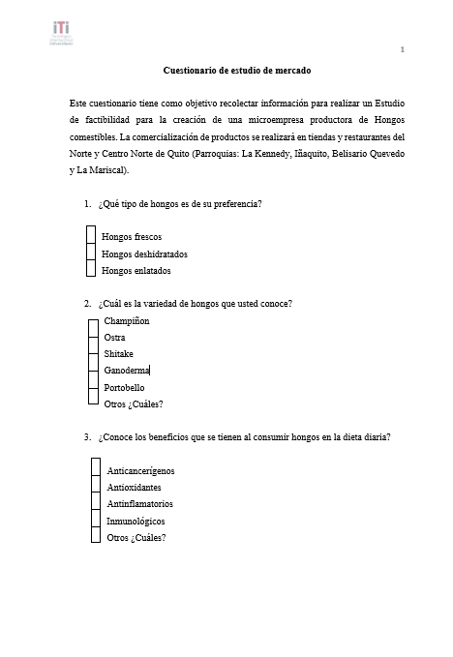
Anexo 1. Encuesta para el estudio
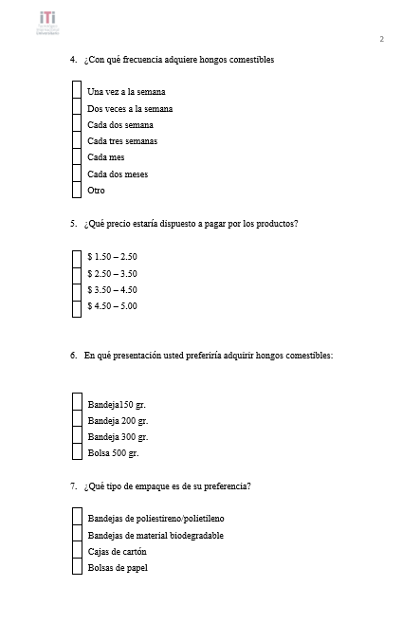
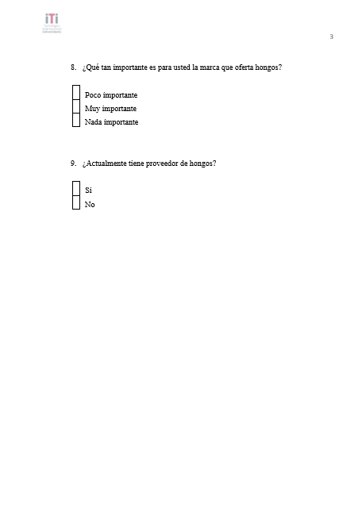

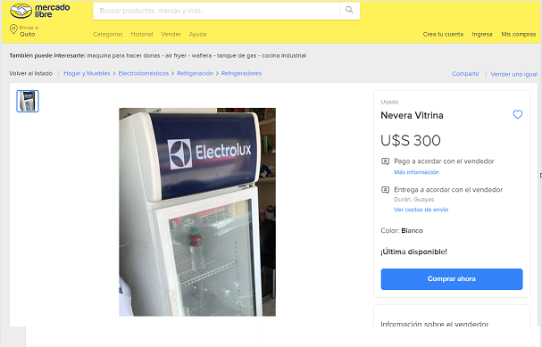
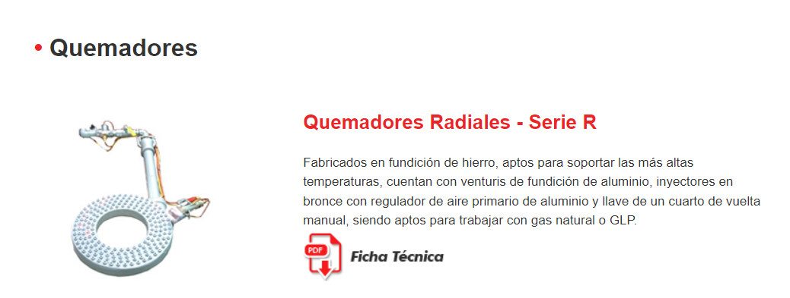
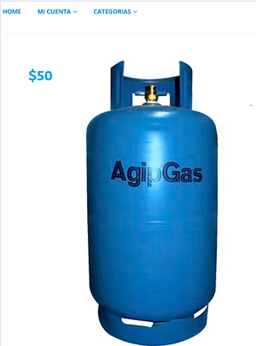
Anexo 2. Equipos industriales

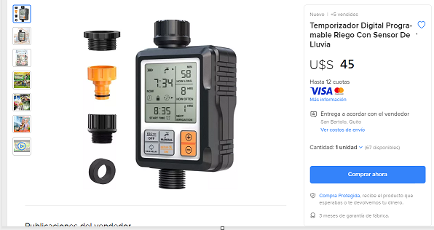

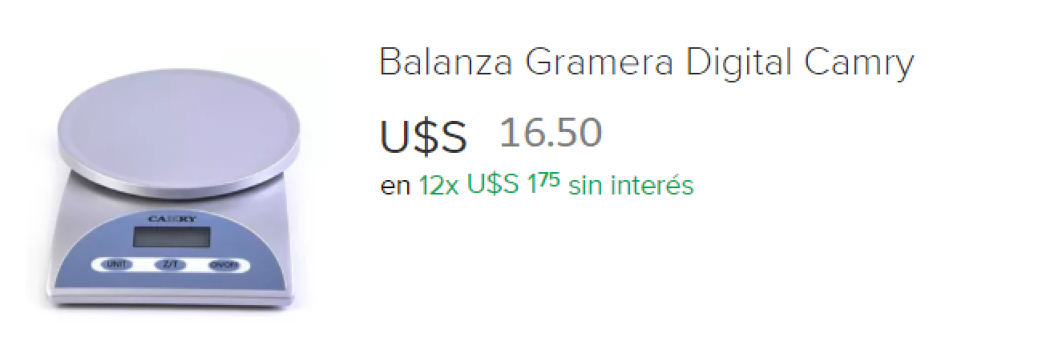
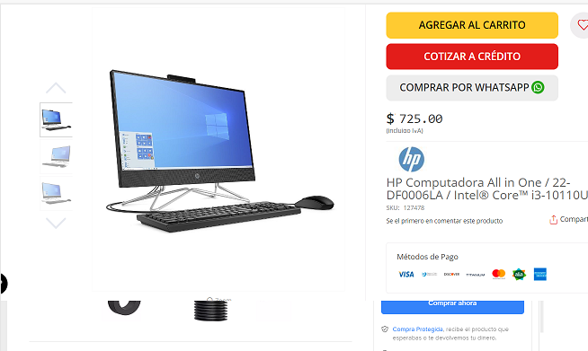
Anexo 3. Equipos de computación
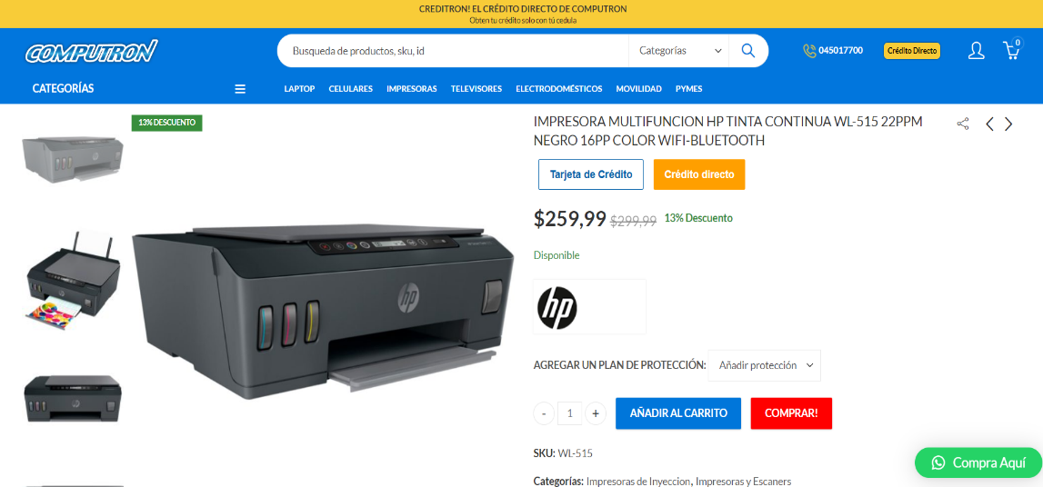

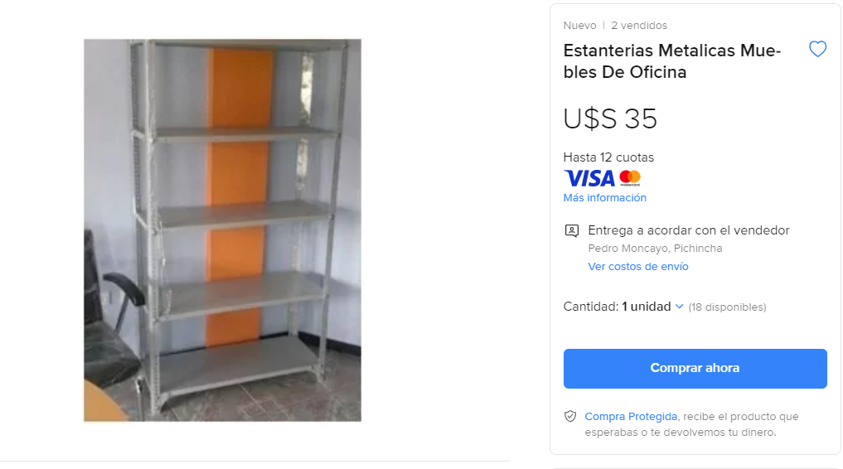
Anexo 4. Muebles y enseres
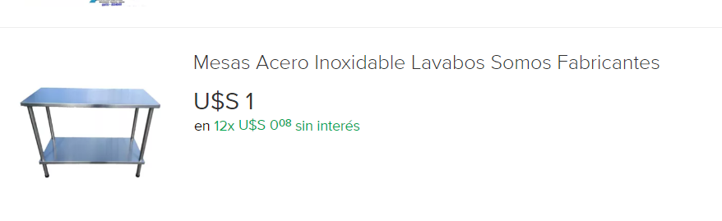
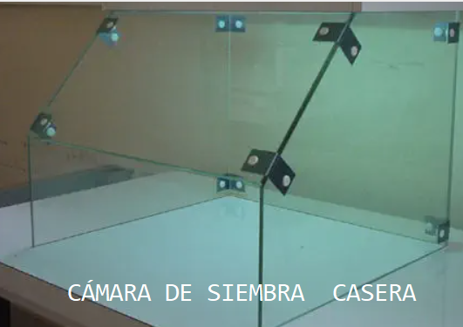

Anexo 5. Equipos industriales de seguridad
